Введение

Присутствие бизнеса в Интернете, независимо от отрасли, может оказать огромное влияние на его успех. В наши дни некоторые компании до сих пор не осознают, что большинство их клиентов посещают их веб-сайт перед совершением покупки. Наличие присутствия в Интернете веб-сайта, может иметь решающее значение для получения большего дохода.

Сайт — это то, что может выделить компанию среди конкурентов. Без веб-сайта это может быть невероятно сложно сделать, потому что люди не могут легко найти качественную и достоверную информацию о бизнесе.

Веб-сайт даёт возможность пользоваться инструментами интернет-маркетинга: реклама, email-рассылки и т.п. В интернете удобнее и эффективнее проводить рекламные акции, скидки. Анализировать результаты также проще: следить за статистикой посещения.

Цель курсовой работы: разработать веб-сайт для салона красоты с использованием HTML5, а также с применением Sass/CSS3.

Задачи курсовой работы:

* проанализировать существующие языки разметки, инструменты и библиотеки для создания веб-сайта;
* разработать макет и прототип сайта;
* разработать структуру веб-сайта;
* наполнить сайт информацией по теме;
* протестировать веб-сайт;
* разработать руководство пользователя.

Целевой аудиторией являются пользователи, посещающие салоны красоты, от 16 лет.

1 Постановка задачи

1.1 Обзор аналогичных решений

1.1.1 Аналог «Visavis»

Перед тем как приступать к разработке своей системы можно изучить уже готовые решения и посмотреть, что по мнению других разработчиков является наиболее необходимым для пользователей, чтобы сайт действительно был полезным.

На рисунке 1.1 представлен внешний вид главного каталога сайта. [1]

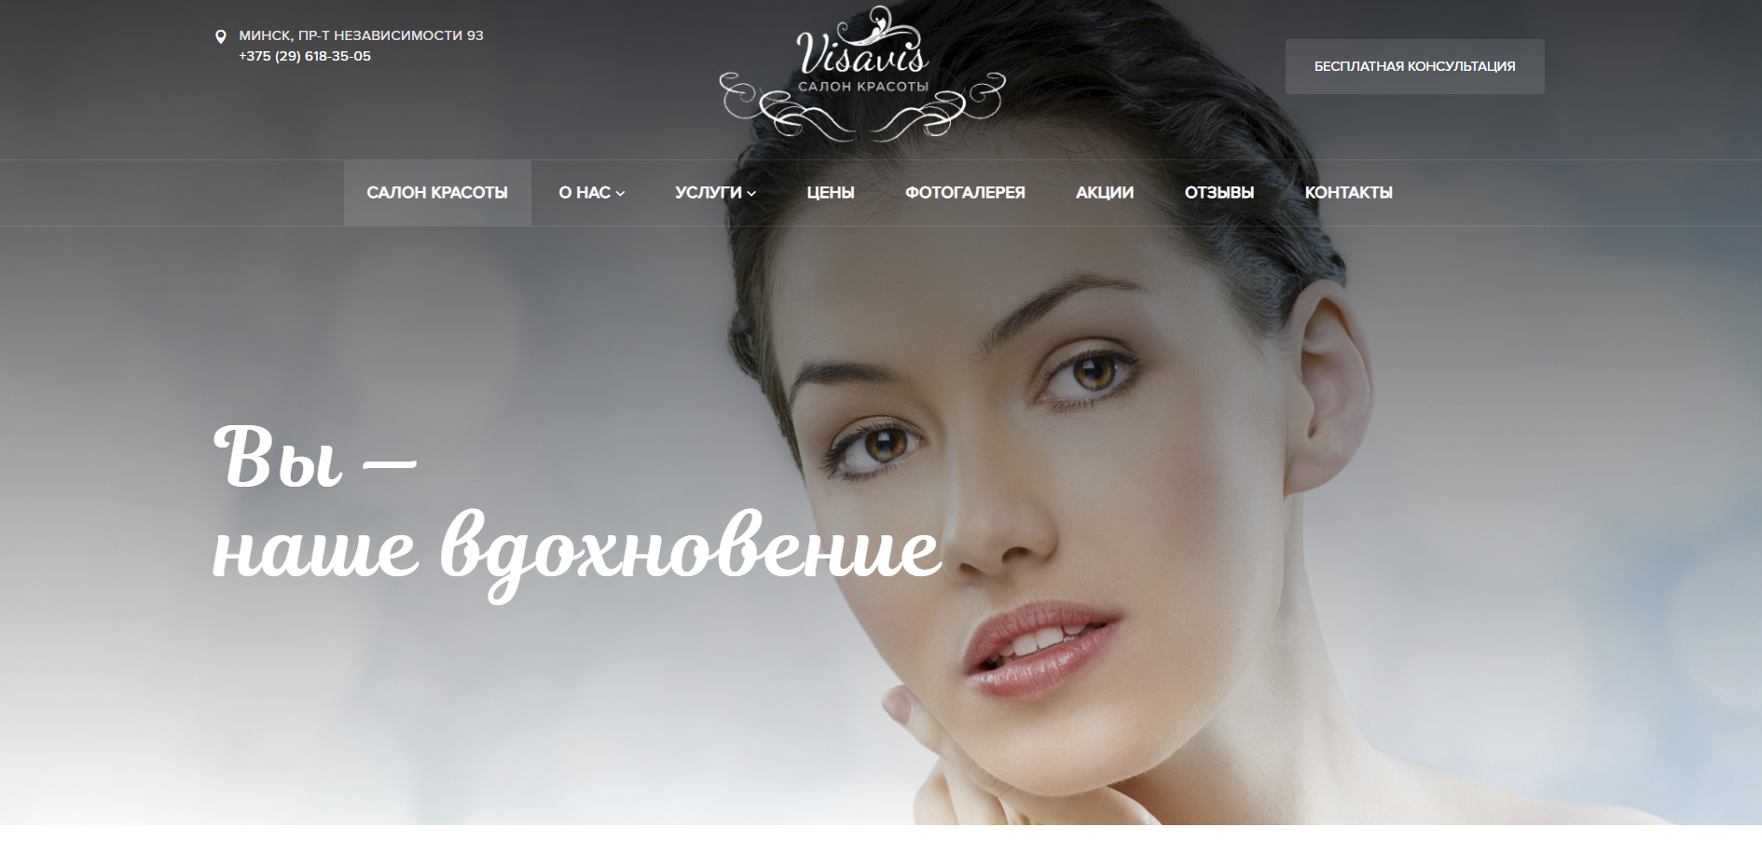

Рисунок 1.1 – Окно главного каталога сайта.

Сайт выполнен в приятном минималистичном дизайне, что позволяет обратить внимание пользователя именно на продукт сайта. Цветовая гамма выбрана с акцентом на белый и серый тона, чтобы привлечь внимание клиента, так как они символизирует спокойствие, нейтральность, стабильность, считается, что эти цвета оказывают расслабляющее воздействие на психику, помогают упорядочить мысли.

Данный сайт специализируется именно на предоставлении косметический услуг. Из данного сайта можно вынести основные характеристики для, которые необходимы пользователю для выбора подходящего обслуживания.

Далее необходимо рассмотреть способ представления перечня услуг, для того чтобы определить наиболее важные данные, которые необходимо предоставить пользователю. Данная страница представлена на рисунке 1.2.

На рисунке видны основные услуги, которые необходимы пользователю, а именно: парикмахерские, массаж, уход за ногтями, косметология и макияж.

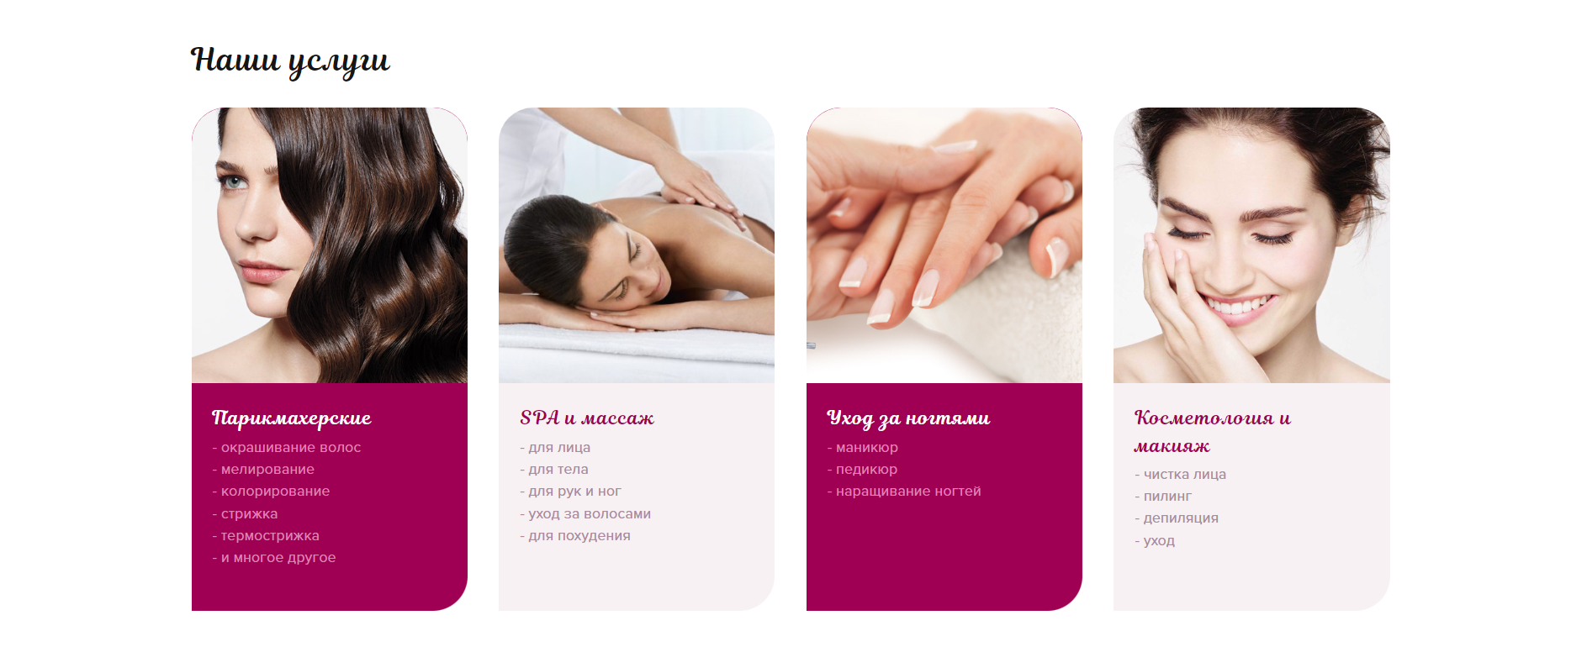

Рисунок 1.2 – Окно услуг салона.

После изучения других аналогов сделан вывод о том, что рассмотренный сайт предоставляет наиболее подробную информацию об услугах и содержит все основные функции.

Минусов у данного сайта не обнаружено.

1.1.2 Аналог «Gorod-krasoty»

Рассмотрим другой пример аналога, не совсем удачный по моему мнению. Главная страница представлена на рисунке 1.5 [2]

Общий вид сайта создает впечатление захламленности, при котором не очень приятно искать что-либо нужное для пользователя.

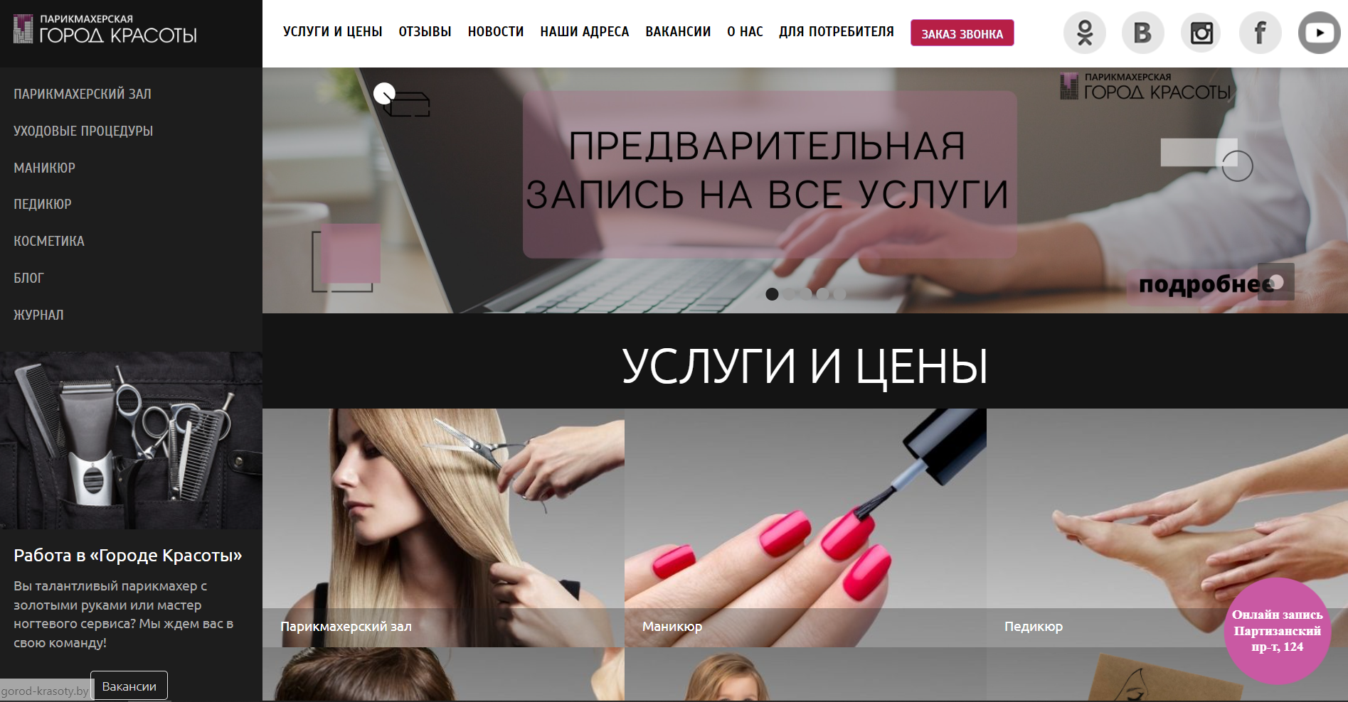

Рисунок 1.5 – Окно главного каталога сайта.

Далее рассматривается персональная страница предоставления услуг, она представлена на рисунке 1.6.

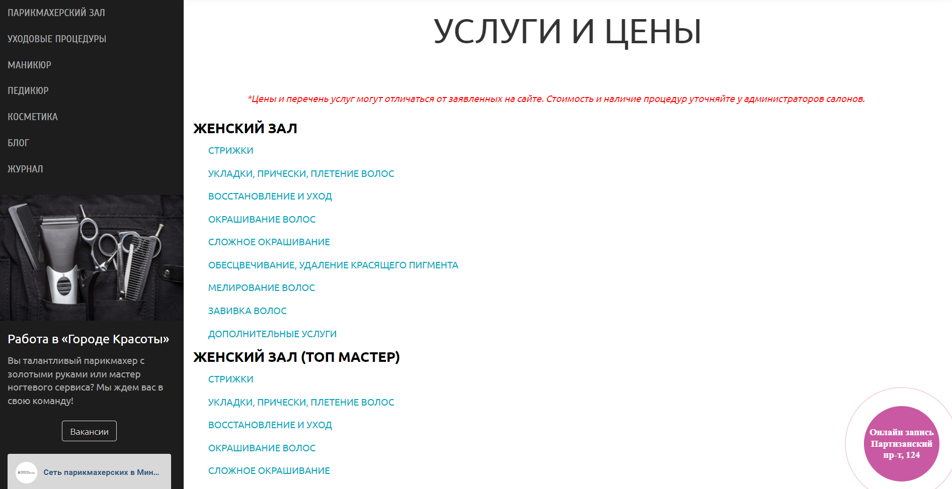

Рисунок 1.6 – Окно услуг сайта.

Здесь многие данные схожи с предыдущим сайтом, но не такое красивое и удобное оформление. Так же неудобно то, что для просмотра пользователем цены нужно опуститься вниз страницы.

1.2 Техническое задание

Поставлена задача реализовать полноценный многостраничный веб-сайт на тему «Салон красоты». На сайте должна быть представлена информация о салоне, такая как контактные данные, описание салона, а также каталог услуг. Основным содержимым являются пользовательские элементы с описанием салона и предоставляемых услуг.

Для привлечения потенциальных клиентов главная задача сделать удобный интерактивный сайт с подробной информацией об услугаx и актуальной информацией.

Основными задачами сайта являются:

* предоставление навигационного меню;
* предоставление информации о предоставляемых услугах;
* предоставление контактной информации;
* предоставление информации и прошлых работах салона;
* предоставление возможности записи на услуги;

На главной странице меню будет располагаться сверху. В меню будут предоставляться ссылки на основную информацию (услуги, мастера, работы салона, запись на услуги), а также ссылки на контактную информацию.

Веб-страница должна быть кроссбраузерной и адаптивной для мобильной версии (ширина до 420 px), планшетного устройства (ширина до 1000px). Начиная с ширины в 1000px должна открываться версия для персонального компьютера.

1.3 Выбор средств реализации программного продукта

Курсовая работа выполняется в редакторе кода Visual Studio Code.

При создании веб-страниц были использованы языки: HTML, CSS, JS, XML.

HTML (HyperText Markup Language) — стандартный язык разметки гипертекстовых страниц в Интернете. Страницы успешно интерпретируются браузерами, которые отображают их на экранах различных электронных устройств в удобном для человека виде.

CSS — это фактически язык стилей, который определяет отображение HTML-документов. CSS работает со шрифтами, с цветами символов и фона, с полями, со строками, с высотой и с шириной элементов отображения, с фоновыми изображениями, с позиционированием элементов и со многим другим.

Если HTML необходим для структурирования содержания страницы, то CSS необходим для того, чтобы форматировать это структурированное содержание.

JavaScript — это язык, который позволяет применять сложные вещи на web-странице — каждый раз, когда на ней происходит что-то большее, чем просто её статичное отображение — без JavaScript не обошлось. Во все основные браузеры встроен интерпретатор JavaScript, именно поэтому они могут выполнять скрипты на странице. JavaScript можно использовать не только в браузере, это полноценный язык, программы на котором можно запускать и на сервере.

1.4 Вывод

В данном разделе были рассмотрены плюсы и минусы аналогичных решений на выбранную тему сайта для предотвращения ошибок в реализации веб-сайта. Были определены основные технические задания по созданию страницы. Также выбраны средства реализации программного продукта, а именно языки HTML, CSS, JS.

2 Проектирование страниц веб-сайта

2.1 Выбор способа верстки

Требования проекта включают в себя кроссбраузерность и адаптивность. По этой причине была выбрана flex-box верстка.

Flex – это новая технология, которая уже имеет достаточно широкую поддержку браузеров. Flexbox предоставляет инструменты для быстрого создания сложных, гибких макетов, и функции, которые были сложны в традиционных методах CSS.

2.2 Выбор стилевого оформления

Выбор цветовой гаммы— важный этап разработки проекта. Цвета должны не только сочетаться между собой, но и отражать тему проекта. Цвета применялись как к текстовым, так и к блочным элементам в качестве фона. Далее представлены цвета, используемые на страницах.

Как основной цвет веб-страницы был выбран cигнальный чёрный. Как первый акцентный цвет, использованный для оформления текста и некоторых иконок белый. Как второй акцентный цвет, использованный для оформления интерактивных блоков желтый.

В целом, выбранные цвета сайта были подобраны с учетом эстетических, психологических и функциональных аспектов, чтобы создать приятное визуальное впечатление и лучшее взаимодействие с пользователями.

2.3 Выбор шрифтового оформления

Шрифт является важным элементом дизайна веб-страниц и может существенно повлиять на восприятие информации пользователем. При выборе шрифта для конкретного проекта необходимо учитывать несколько факторов, таких как целевая аудитория, контекст использования, уровень читаемости и эстетические качества.

Шрифт Cormorant Garamond был выбран, потому что он сочетает в себе элегантность и читаемость. Этот шрифт имеет классический вид, который подойдет для большинства веб-проектов, особенно для тех, которые ориентированы на более традиционную аудиторию.

Cormorant Garamond также имеет широкий набор гарнитур, что позволяет использовать его для различных целей, начиная от заголовков и заканчивая текстом основного контента. Этот шрифт также поддерживает множество языков (73 языка), что обеспечивает удобство использования для веб-проектов, которые нацелены на международную аудиторию.

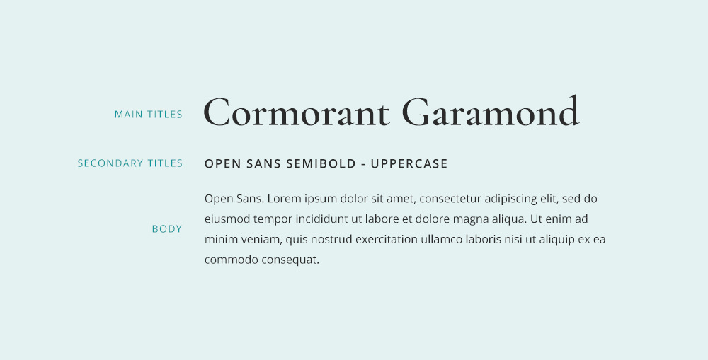

Рисунок 2.1 – Шрифт Cormorant Garamond.

В целом, шрифт Cormorant Garamond был выбран потому, что он сочетает в себе несколько важных качеств, таких как элегантность, читаемость, универсальность и поддержка множества языков.

2.4 Разработка логотипа

Логотип — это фирменный знак, который люди ассоциируют с конкретным брендом. Логотип — это не абстрактный набор символов или просто красивое изображение.

Логотип выполнен под цветовую гамму и концепцию сайта.



Рисунок 2.2 – Логотип сайта «Delote-Beauty»

Логотип является частью фирменного стиля, который позволяет сформировать имидж или образ компании ([сайта](https://beseller.by/uslugi/sozdaniye-saytov.html) или [интернет-магазина](https://beseller.by/)), связать товары, услуги, рекламу именно с вашим бизнесом, выделить вас среди конкурентов.

2.5 Разработка пользовательских элементов

В проекте будут представлены такие элементы пользовательского интерфейса, как интерактивные блоки с мастерами, услугами, примерами работ, запись на процедуры и контактами.



Рисунок 2.3 – Навигационное меню.

Навигация – ключевой критерий удобства сайта, своеобразная «карта местности». Представляет собой набор специальных приемов, методов и элементов, дающих возможность посетителям перемещаться между различными страницами ресурса. Навигационное меню представлено на рисунке 2.3

В большинстве случаев данная система предопределяет успешность продвижения и конверсионные показатели проекта.

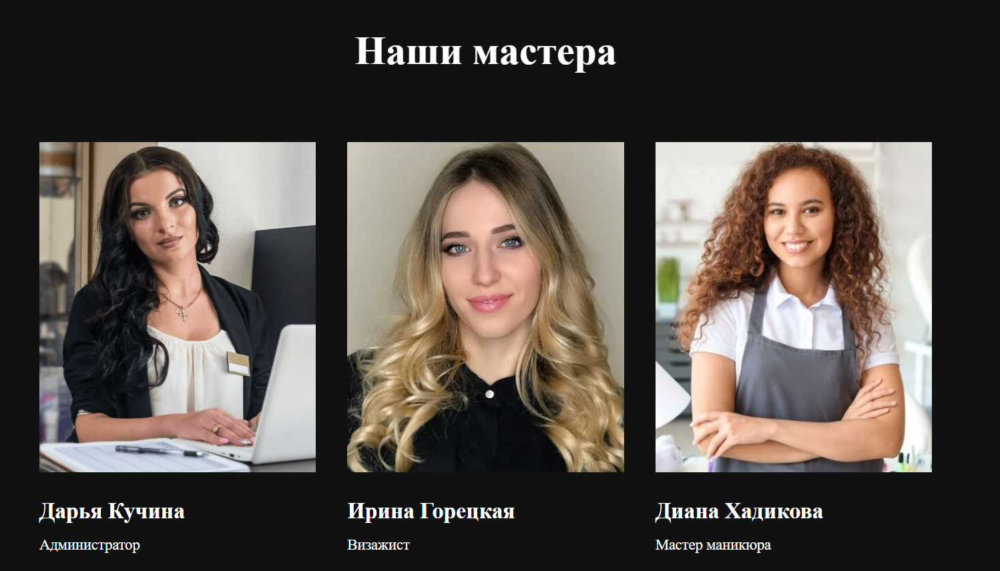

Рисунок 2.4 – Информационные блоки Мастеров.

Данный пользовательский элемент позволит пользователю познакомиться с командой салона.

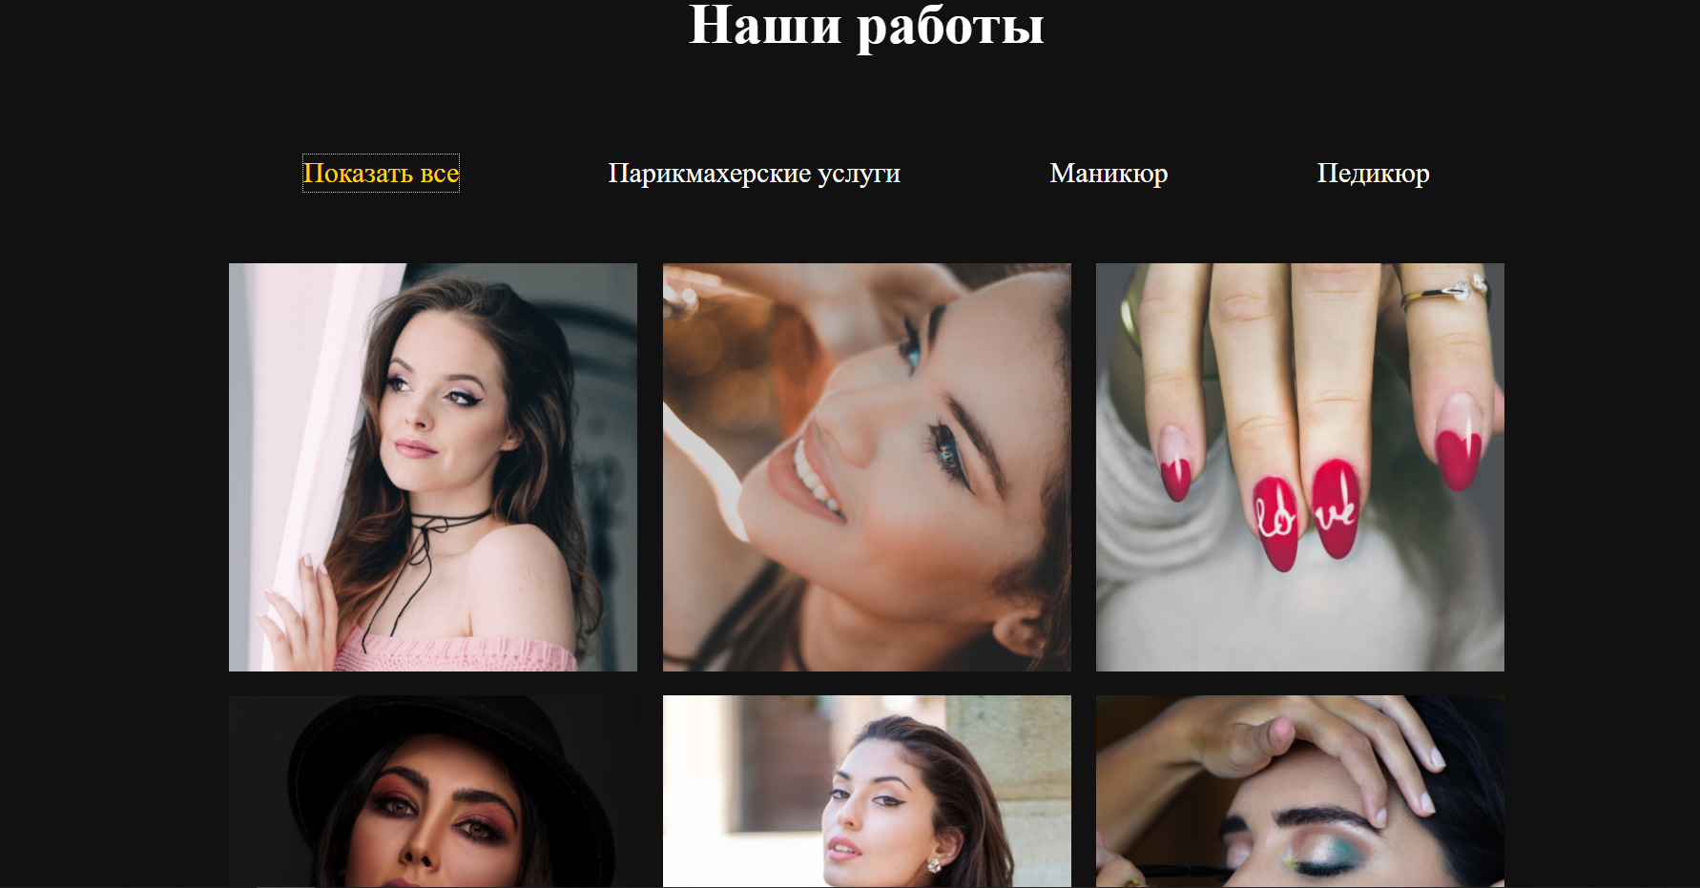

Рисунок 2.5 – Работы мастеров салона.

Данный пользовательский элемент позволит пользователю познакомиться с работами мастеров салона.

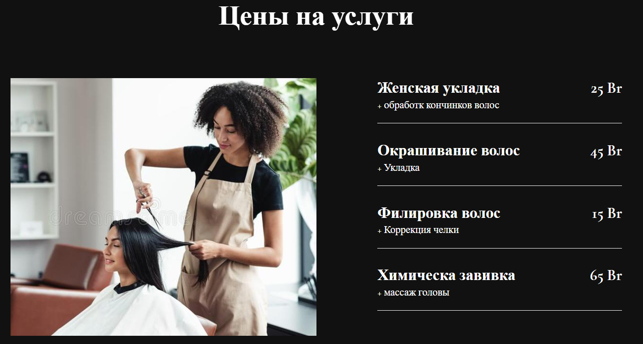

Рисунок 2.6 – Услуги.

Данный пользовательский элемент позволит пользователю познакомиться с перечнем предоставляемых услуг и ценами на них.

2.6 Разработка спецэффектов

На сайте присутствуют динамические эффекты и анимации, которые придадут сайту интерактивность и сделают его более привлекательным для пользователя.

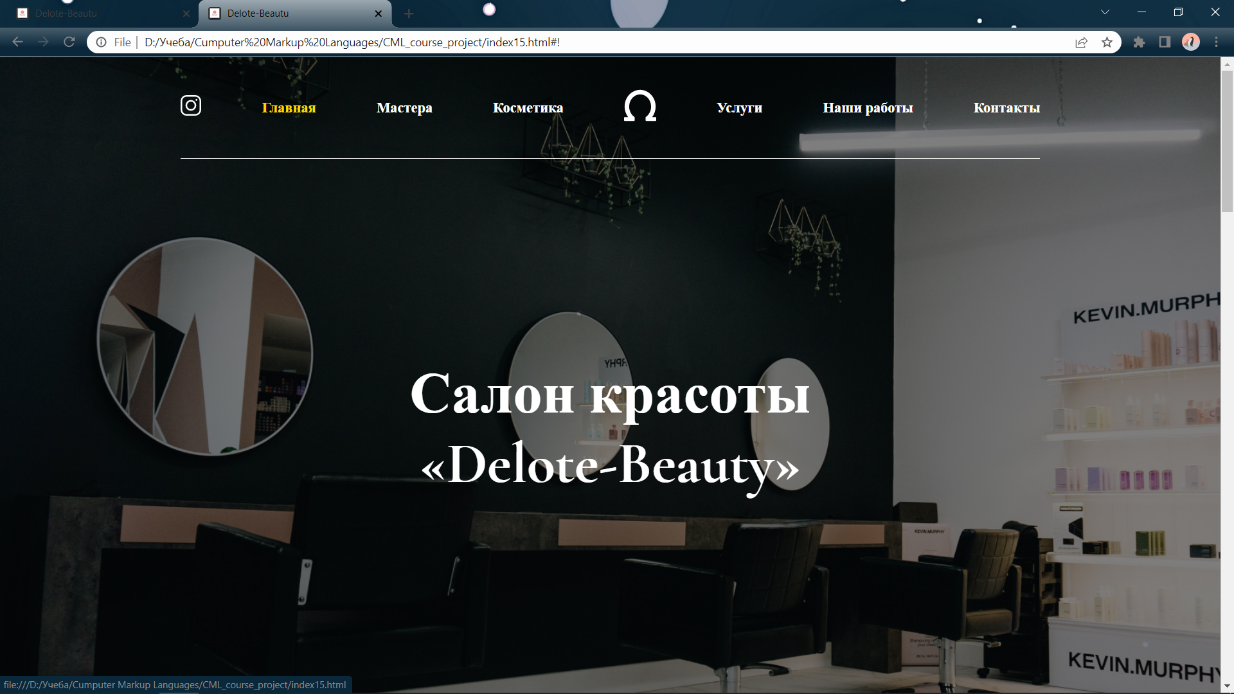

Рисунок 2.7 – Спецэффект наведения.

При наведении на интерактивный блок и его нажатии он подсвечивается желтым цветом.

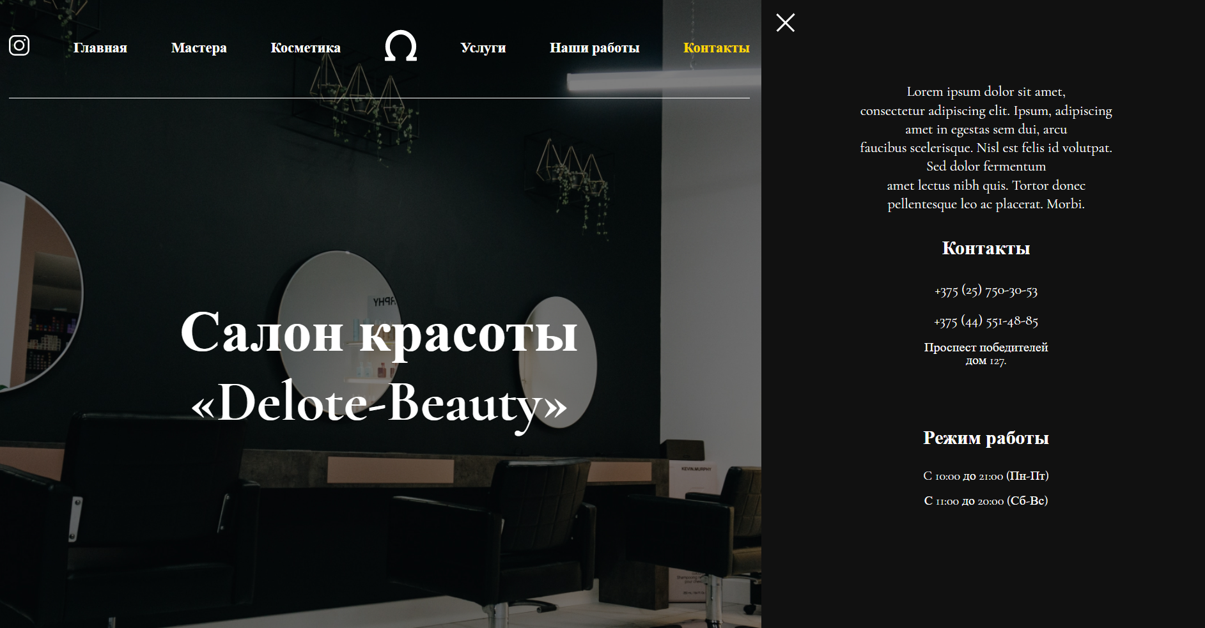

Рисунок 2.8 – Спецэффект бокового меню с контактной информацией.

При нажатии на элемент “Контакты” навигационного меню, сбоку появляется боковое меню с контактной информацией.

Также, при нажатии на элемент “Наши работы” навигационного меню, произойдет плавное пролистывание сайта в соответствующее место, где пользователь может ознакомиться с прошлыми работами специалистов салона.

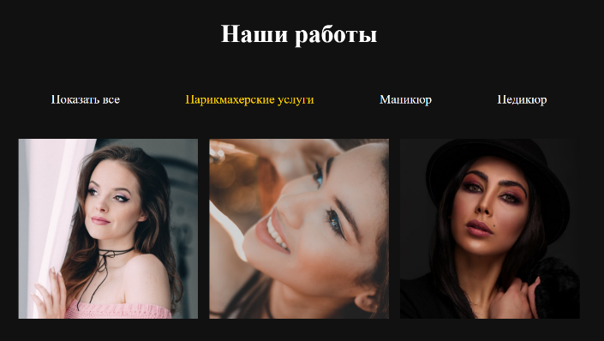

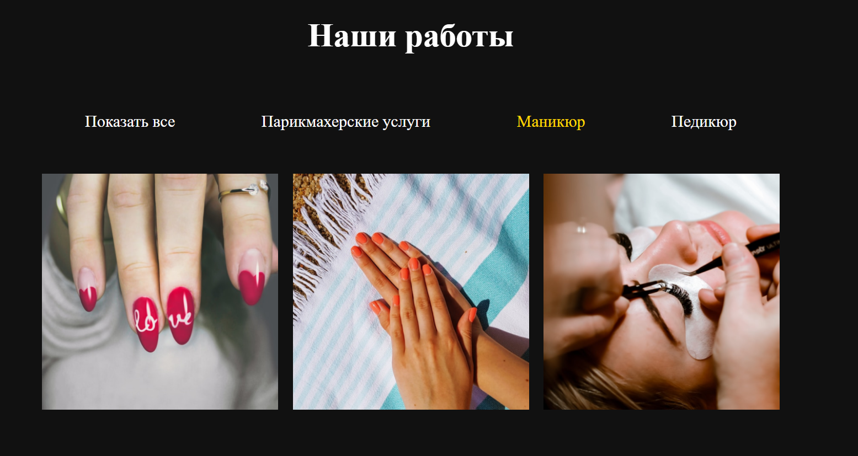

Рисунок 2.9 – Спецэффект примера работ.

В зависимости от интересующего типа услуг, будут представлены соответствующие примеры работ.

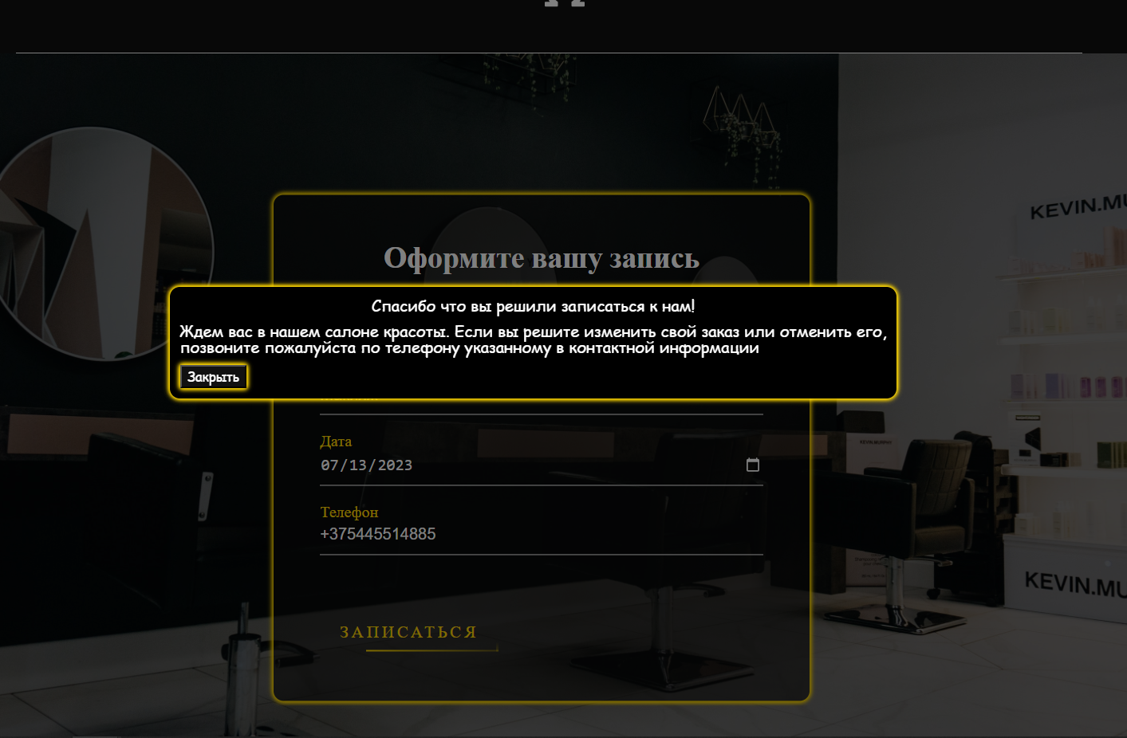

Рисунок 2.10 – Спецэффект всплывающего элемента при отправке формы.

После корректного заполнения формы появляется всплывающее окно с благодарностью и дополнительной информацией, которое будет автоматически закрыто через 5 секунд или при нажатии пользователем соответствующей кнопки.

2.7 Выводы

В данном разделе бал создан прототип веб-сайта, определены задачи по созданию содержания на веб-сайте. Выбрано единое цветовое и шрифтовое оформления сайта для удобства просмотра пользователем. Разработан дизайн и расположение на сайте пользовательских элементов, спецэффектов и анимации. Логотип выполнен под цветовую гамму и концепцию сайта.

3 Реализация структуры веб-сайта

3.1 Структура HTML-документа

Структура сайта — это связь документов, принадлежащих ему, между собой. Правильная структура позволит посетителям легко перемещаться между его страницами. Формируя структуру стоит разобраться в желаниях потенциальных посетителей, что они будут искать, и какая информация их интересует.

В начале документа в теге <head></head> прописана служебная информация, название веб-сайта. Тег <head> предназначен для хранения других элементов, цель которых — помочь браузеру в работе с данными. Также внутри контейнера <head> находятся метатеги, которые используются для хранения информации предназначенной для браузеров и поисковых систем. Например, механизмы поисковых систем обращаются к метатегам для получения описания сайта, ключевых слов и других данных.

Содержимое тега <head> не отображается напрямую на веб-странице, за исключением тега <title> устанавливающего заголовок окна веб-страницы.

Далее расположен тег <body></body>, внутри которого размещаются все теги, в которых расположен сайт.

Структура тела документа состоит из семантических тегов nav, header, main и footer. Листинг представлен в приложении 3. Это теги, которые предназначены для того, чтобы компьютерные программы (поисковые системы, сборщики информации, речевые браузеры и т.д.) понимали, какой тип информации заложен в данных тегах.

|  |
| --- |
| <body>  <header>…  </header>  <main>  <section class="koma-koma">  </section>  <section class="leistung" id="leist">      </section>      <section class="kosmetik" id="kosm">      </section>      <section class="unsere-arbeits" id="works">      </section>  </main>  <footer>  </footer>  <script src="js/main.js"></script>  </body> |

Листинг 3.1 – Структура главной страницы.

С помощью тега <header> была создана шапка сайта для всех страниц, а также в нем размещен тег <nav> для создания навигационного меню. “Подвал” страницы был, идентичный на всех страницах сайта, был реализован с помощью тега <footer>. Тег <main> был создан для размещения на страницы и разметки основной информации: для главной страницы – Информация о салоне, для страницы мастеров – список сотрудников салона, для страницы услуг – список предоставляемых услуг.

3.2 Добавление таблиц стилей Sass и CSS

Почти все элементы на сайте должны иметь визуальное оформление. Для визуального оформления использован CSS/SCSS. Они отвечают за то, как HTML-элементы будут выведены пользователю в браузере.

CSS имеет множество селекторов, которые позволяют выбирать элементы на веб-странице для применения стилей. Кроме того, существуют множество свойств, которые позволяют настраивать внешний вид элементов веб-страницы. С помощью CSS можно также создавать анимации, трансформации и эффекты переходов для элементов, делая веб-страницы более динамичными и интерактивными.

Существует несколько способов встраивания и подключения стилей: внешнее, внутреннее, строковое. В данном проекте используется внешнее подключение стилей с помощью тега link. Стили хранятся в отдельном файле, который может быть использован для любых веб-страниц. Данный способ один из самых удобных в реальной разработке. Так как стилей в проекте обычно много, то держать их в HTML-файле не очень удобно. Связано это с тем, что HTML-файл становится очень большим и ориентироваться в нем становится невозможно. Чтобы этого избежать, можно создать отдельный CSS-файл.  В таблицах стилей используются селекторы по тегу, по классу, по идентификатору.

Sass (Syntactically Awesome Style Sheets) - это препроцессор CSS, который позволяет использовать более удобный и гибкий синтаксис для написания стилей. С помощью Sass можно использовать переменные, миксины, вложенные правила и многое другое, что значительно упрощает и ускоряет процесс написания и поддержки стилей.

Одним из главных преимуществ Sass является возможность использования переменных для цветов, шрифтов, размеров и других значений, что упрощает изменение стилей на сайте и обеспечивает единообразие и согласованность дизайна.

Кроме того, Sass позволяет использовать вложенные правила, что упрощает чтение и понимание структуры стилей. Это также позволяет уменьшить количество кода и повысить его читаемость.

Ниже приведен пример использования преимуществ Sass, таких как использование переменных для цветов и использование вложенных правил, а также результат преобразования в css.

|  |  |
| --- | --- |
| $bordcolor : gold;  $bcgrcolor: rgba(12, 11, 11, 0.595);  $tcolor: #fff;  .login-box{      box-shadow: 0 0 5px $bordcolor, 0 0 5px $bordcolor, 0 0 5px $bordcolor, 0 0 5px $bordcolor;      margin-left: 50vw;      margin-top: 50vh;      width: 35vw;      padding: 3%;      transform: translate(-50%, -50%);      background: $bcgrcolor;      border-radius: 10px;      z-index: 1;      h2{          margin: 0 0 30px;          padding: 0;          color: $tcolor;          font-size: 30px;      }      .user-box{          position: relative;          input{              width: 100%;              padding: 10px 0;              font-size: 16px;              color: $tcolor;              margin-bottom: 30px;              border: none;              border-bottom: 1px solid $tcolor;              outline: none;              background: transparent;          } | .login-box {    box-shadow: 0 0 5px gold, 0 0 5px gold, 0 0 5px gold, 0 0 5px gold;    margin-left: 50vw;    margin-top: 50vh;    width: 35vw;    padding: 3%;    transform: translate(-50%, -50%);    background: rgba(12, 11, 11, 0.595);    border-radius: 10px;    z-index: 1;  }  .login-box h2 {    margin: 0 0 30px;    padding: 0;    color: #fff;    font-size: 30px;  }  .login-box .user-box {    position: relative;  }  .login-box .user-box input {    width: 100%;    padding: 10px 0;    font-size: 16px;    color: #fff;    margin-bottom: 30px;    border: none;    border-bottom: 1px solid #fff;    outline: none;    background: transparent;  } |

Листинг 3.2 – Пример использования Sass.

В целом, использование Sass позволяет значительно упростить и ускорить процесс написания и поддержки стилей, обеспечивает единообразие и согласованность дизайна и повышает читаемость и поддерживаемость кода.

3.3 Использование стандартов XML (SVG)

SVG – это двухмерная графика и тем не менее это текстовый формат, который можно легко править в блокноте или просто рисовать в векторных редакторах. SVG одинаково хорошо выглядит без потери качества и на мобильном устройстве, и на стационарном мониторе домашнего ПК. Поэтому для создания логотипа сайта, логотипов партнеров, и других небольших элементов был выбран формат SVG.

Одним из главных преимуществ SVG является его масштабируемость. SVG-изображения могут быть масштабированы без потери качества и разрешения, что позволяет использовать их на различных устройствах и в различных размерах.

Кроме того, SVG-изображения являются векторными, что позволяет легко редактировать и изменять изображения без потери качества. SVG также позволяет создавать интерактивные и анимированные изображения, что открывает дополнительные возможности для создания креативных и эффективных визуальных решений.

|  |
| --- |
| <svg width="40" height="40" viewBox="0 0 40 40" fill="none"  xmlns="http://www.w3.org/2000/svg">  <path d="M39.1904 34.5978H34.9553C37.7664 30.8686 39.3147 26.2056 39.3147 21.4677C39.3147  9.99511 30.6501 0.661377 19.9988 0.661377C9.34791 0.661377 0.682858 9.99552 0.682858 21.4677C0.682858  26.2064 2.23032 30.8694 5.04109 34.5978H0.809553C0.36268 34.5978 0 34.9605 0 35.4074V38.5298C0 38.9767  0.36268 39.3394 0.809553 39.3394H12.3663C12.8132 39.3394 13.1759 38.9767 13.1759 38.5298V35.0516C13.1759  34.8589 13.1075 34.6731 12.9828 34.527L12.9379 34.474C12.8925 34.4201 12.8399 34.3728 12.782 34.3331C8.8047  31.5766 6.33354 26.6472 6.33354 21.4673C6.33354 13.1103 12.4639 6.31165 19.9988 6.31165C27.5333 6.31165  33.6636 13.1107 33.6636 21.4673C33.6636 26.6691 31.1771 31.609 27.1755 34.3598C26.9557 34.5108 26.8245  34.7601 26.8245 35.0265V38.529C26.8245 38.9759 27.1872 39.3386 27.6341 39.3386H39.1904C39.6373 39.3386  40 38.9759 40 38.529V35.4066C40 34.9601 39.6381 34.5978 39.1904 34.5978Z"        fill="white"/>  </svg> |

Листинг 3.3 – Пример использования SVG для создания иконки навигационного меню

SVG является широко используемым форматом для создания иконок, логотипов, графиков, карт и других типов визуальных элементов на веб-сайтах и мобильных приложениях. SVG-изображения также поддерживаются многими веб-браузерами, что позволяет использовать их на различных платформах и устройствах.

XML (eXtensible Markup Language) - это язык разметки, который используется для хранения и передачи структурированных данных. XML является универсальным форматом для обмена данными между различными приложениями и платформами.

XML используется для описания структуры данных и содержимого, что позволяет легко обрабатывать и передавать информацию между различными системами. XML-документы могут содержать любые данные, включая текст, изображения, видео, таблицы, списки и т.д.

Одним из главных преимуществ XML является его расширяемость и гибкость. XML позволяет определять собственные теги и атрибуты для описания данных, что позволяет адаптировать формат данных под конкретные нужды.

Кроме того, XML обеспечивает надежность и безопасность при передаче данных, так как он может быть защищен с помощью различных технологий шифрования и цифровой подписи.

|  |
| --- |
| <?xml version="1.0" encoding="UTF-8"?>  <?xml-stylesheet type="text\css" href="./css/style.css"?>  <popup class="popup" id="popup" style="display: none;">      <massage class="popup-message">          <thank style="display: block; margin-bottom: 10px; text-align: center;">              Спасибо что вы решили записаться к нам!          </thank>          <text>              Ждем вас в нашем салоне красоты. Если вы решите изменить свой заказ или отменить его,<br>              позвоните пожалуйста по телефону указанному в контактной информации          </text>          <button style="display:block;" type="button" id="close-button">Закрыть</button>      </massage>  </popup> |

Листинг 3.4 – пример использования XML.

В целом, XML является универсальным и гибким форматом для обмена и хранения данных, который позволяет эффективно передавать и обрабатывать информацию между различными системами и приложениями.

3.4 Управление элементами DOM

JavaScript - это язык программирования, который используется для создания интерактивных и динамических веб-страниц. С помощью JavaScript можно добавлять и удалять элементы на странице, изменять их свойства, обрабатывать события, выполнять анимации и многое другое. Один из способов работы с элементами на странице с помощью JavaScript - это использование стилей.

Стили JavaScript позволяют изменять CSS-свойства элементов на странице, в зависимости от различных условий и событий, что делает веб-страницы еще более интерактивными. Стили JavaScript также могут использоваться для создания анимаций и эффектов переходов.

JavaScript имеет множество методов и свойств, которые позволяют изменять стили элементов на странице. Например, с помощью метода document.getElementById() можно получить доступ к элементу на странице по его ID и изменять его свойства стиля.

|  |
| --- |
| const form = document.getElementById('myForm');  const modal = document.getElementById('popup');  const closeButton = document.getElementById('close-button');  form.addEventListener('submit', function(event) {    event.preventDefault();    modal.style.display = 'flex';    setTimeout(() => {      modal.style.display = 'none';      form.submit();    }, 5000);  });  const link = document.getElementById('submit-button');  const button = document.getElementById('submit-form');  link.addEventListener('click', (event) => {      event.preventDefault();      button.click();  });  modal.addEventListener('click', function() {      popup.style.display = 'none';      form.submit();  }); |

Листинг 3.5 Использование js для отображения модального окна после отправки формы

Таким образом, JavaScript позволяет создавать интерактивные и динамические веб-страницы, в том числе путем изменения стилей элементов на странице. Это достигается с помощью множества методов и свойств, доступных в JavaScript.

3.5 Выводы

На этапе была реализована структура сайта на выбранную тему с использованием HTML, созданы и применены таблицы стилей Sass/CSS. Использованы стандарты XML для хранения данных, а также SVG для создания масштабируемых логотипов. Определено стилевое оформление сайта, добавлены анимации, а также сайт был полностью подготовлен к следующему этапу – тестированию.

4 Тестирование веб-сайта

4.1 Адаптивный дизайн веб-сайта

Сегодня количество пользователей, которые заходят в Интернет с мобильных устройств очень велико, и с каждым днем их становится все больше. А потому адаптация веб-сайта под маленькие экраны – актуальная задача. Главными условиями адаптивности является не фиксированный размер элементов страницы.

Для адаптивности была использована flex верстка, а также медиа-запросы.

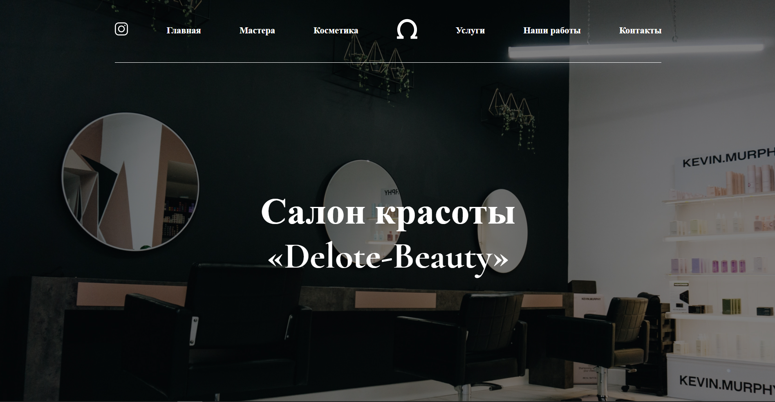

Рисунок 4.1 – Вид страницы для компьютера.

Веб-страница для компьютеров обычно имеет более широкий экран, чем мобильные устройства, что позволяет расположить больше контента на одной странице. На такой странице могут быть размещены различные элементы: шапка сайта с логотипом, навигационным меню и контактными данными, основная часть страницы с текстом, изображениями и другими медиа-элементами. Однако, важно учитывать, что не все пользователи имеют одинаковые разрешения экранов и настройки браузеров, поэтому на странице должна быть реализована адаптивность и корректное отображение на различных устройствах и экранах.

Шапка сайта была реализована при помощи flex-верстки. Медиа- запросы использовались для перемещения элементов основной части страницы при размерах мобильной версии.

Также были использованы другие технологии для улучшения адаптивности сайта. Например, для обеспечения правильного отображения контента на экранах с высоким разрешением была применена технология векторной графики SVG.

Для обеспечения более удобного и интуитивно понятного интерфейса, были применены различные элементы анимации и интерактивности, такие как hover-эффекты и анимация прокрутки.

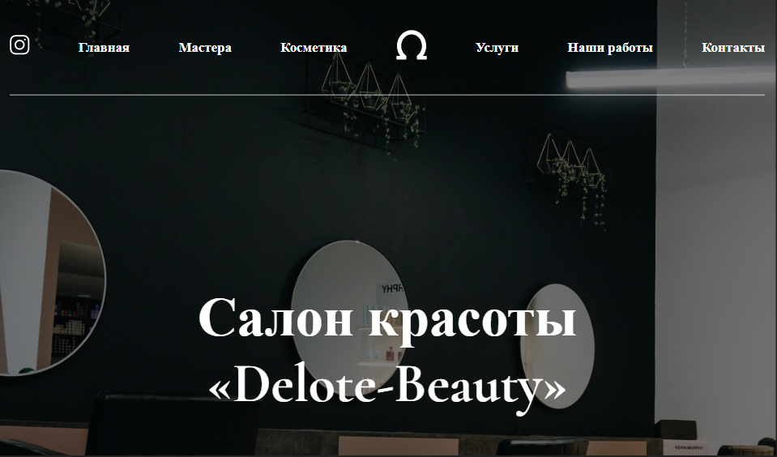

Рисунок 4.2 – Вид страницы для планшетных устройств.

Адаптивность — одно из ключевых требований, предъявляемых к современным сайтам.

Ресурс должен одинаково хорошо демонстрироваться на экране компьютера, планшете, смартфоне.

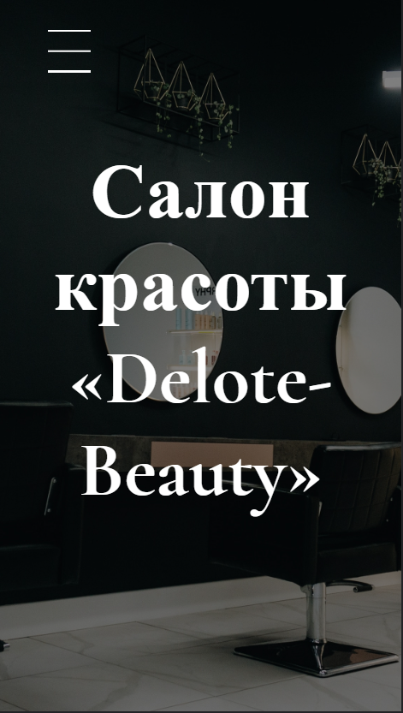

Рисунок 4.3 – Вид страницы для мобильных устройств.

Для этого создается адаптивный дизайн и используется адаптивная верстка. В итоге сайт отлично позиционируется на всех основных типах устройств, что гарантирует полноценный охват аудитории.

4.2 Кроссбраузерность веб-сайта

Кроссбраузерность – важный критерий корректной работы веб-ресурса. Это инструмент поддержания посетительской лояльности, повышения конверсии и поднятия рейтинга в поисковых системах.

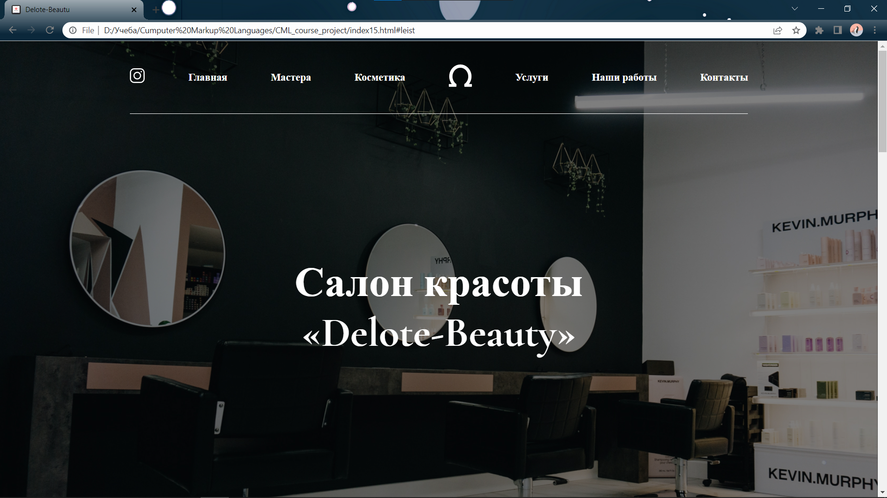

Рисунок 4.4 – Вид страницы в браузере Chrome.

После написания основной структуры страницы на HTML и внешнего стилевого оформления появился вопрос о тестировании. Веб-сайт был открыт при помощи различных браузеров.

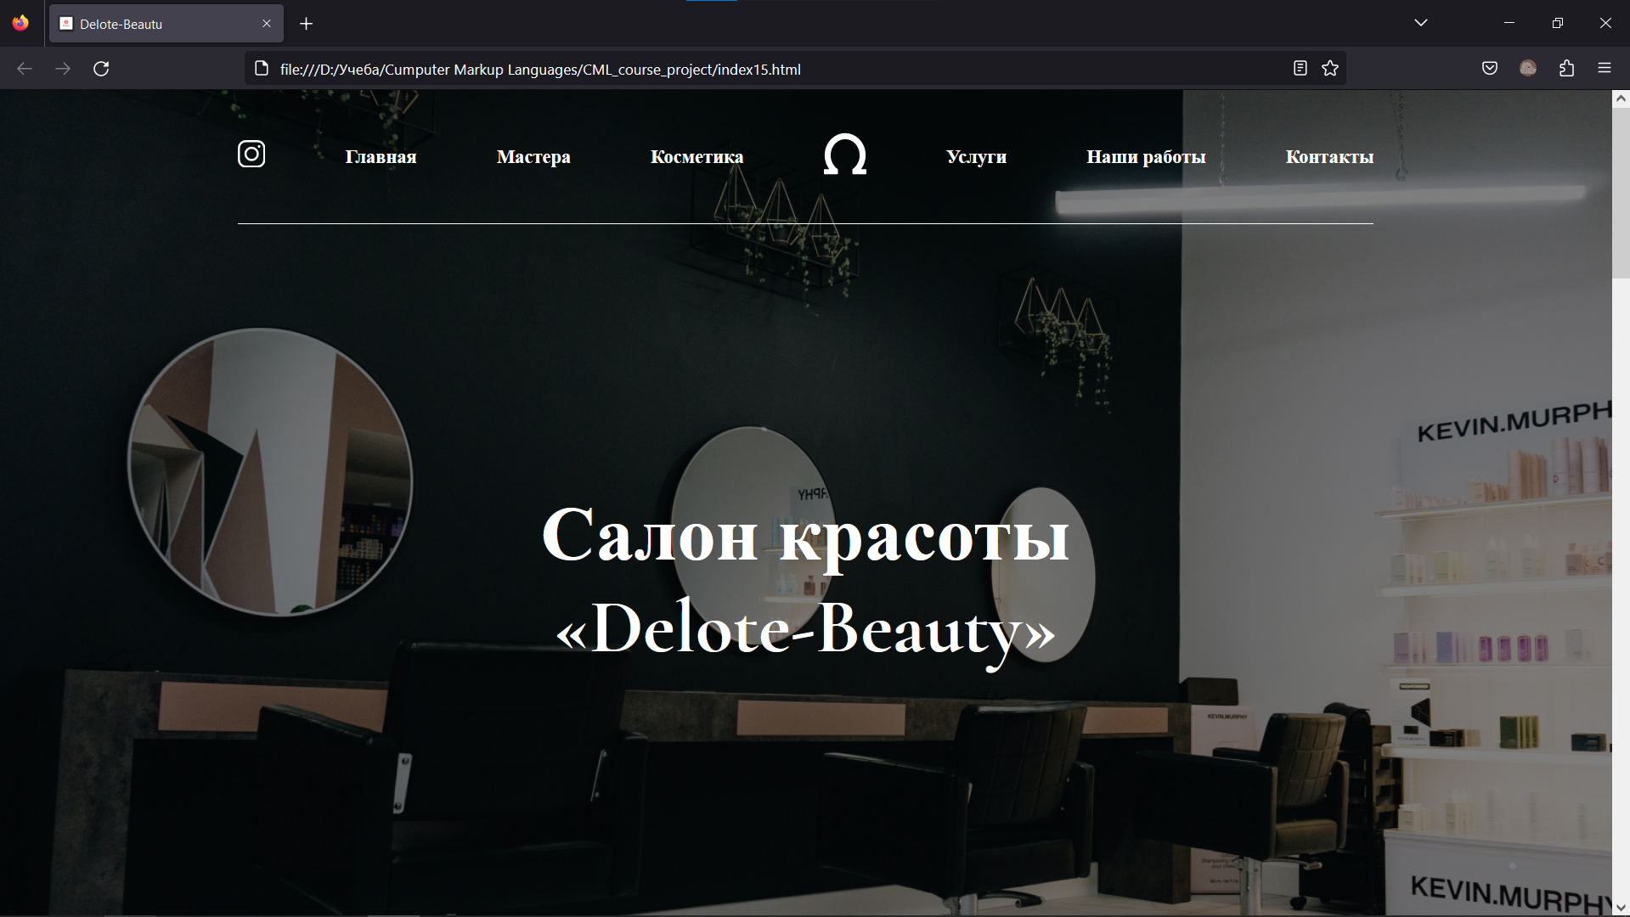

Рисунок 4.5 – Вид страницы в браузере FireFox.

Разные пользователи используют разные браузеры, что осложняет работу верстальщикам, так как не все свойства CSS используются одинаково во всех браузерах. Для этого и используется кроссбраузерность — способность веб-ресурса отображать одинаково и работать во всех популярных браузерах.

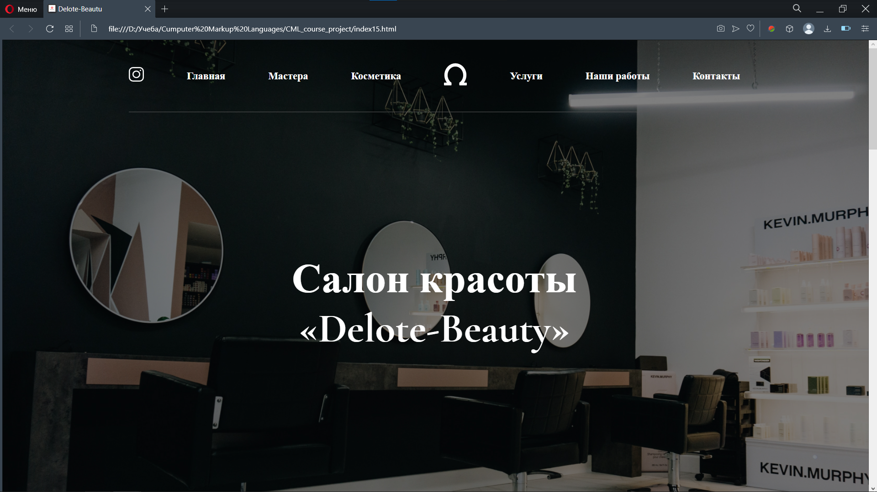

Рисунок 4.6 – Вид страницы в браузере Opera.

У каждого браузера есть свои встроенные, экспериментальные или нестандартные свойства и для того, чтобы они корректно работали было принято решения о внедрении вендорных префиксов.

4.3 Руководство пользователя

Данный сайт создан для того, чтобы пользователь мог получить информацию о салоне красоты, посмотреть список предоставляемых услуг, увидеть прошлые работы мастеров а также получить информацию о работниках салона.

Интерфейс сайта интуитивно понятен пользователю. Главная страница содержит информацию о салоне и контактную информацию. Также на главной странице пользователь может посмотреть прошлые работы мастеров салона. В верхней части страницы находится навигационное меню, которое содержит ссылки на разделы сайта, такие как “Мастера”, “Наши работы”, “Услуги”, “Запись на процедуры”, “Контакты”.



Рисунок 4.7 – Навигационное меню.

При нажатии пользователем на ссылку “Наши работы” навигационного меню, сайт главная страница сайта плавно прокрутится до секции с примерами работ специалистов салона.



Рисунок 3.8 – Работы мастеров салона.

Страница “Мастера” содержит информацию о специалистах салона, где пользователь может выбрать мастера к которому он хотел бы записаться на услугу.



Рисунок 3.9 – Информационные блоки Мастеров.

На странице “Услуги” пользователь найдет подробную информацию об услугах салона, а также их стоимость.



Рисунок 3.10 – Услуги.

При нажатии на ссылку “Контакты” навигационного меню, на странице появится боковое меню с контактной информацией.



Рисунок 3.11 – Боковое меню с контактной информацией.

На странице “Запись на услуги” пользователь может записаться на услуги онлайн, заполнив форму записи. Пользователю нужно ввести свои ФИО, выбрать процедуру на которую он хочет записаться, указать время процедуры и телефон для связи, после чего нажать кнопку “Записаться”.

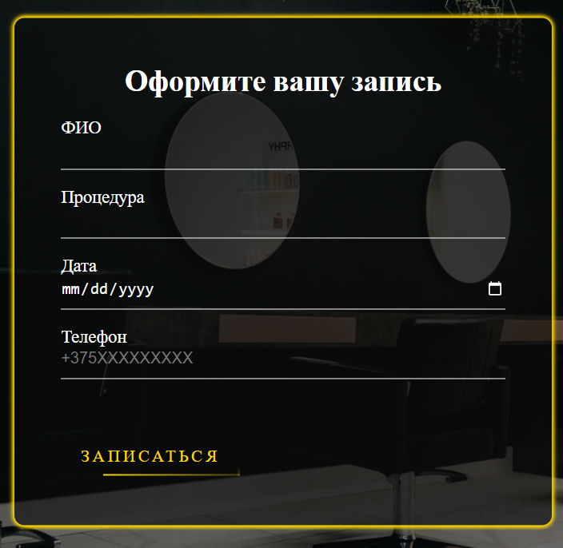

Рисунок 3.12 – Форма для записи на услуги.

После того как корректная форма будет отправлена, на экран пользователю высветиться окно с благодарностью о записи на услуги.

4.4 Тестирование кода

Весь HTML, CSS, XML, Sass код был протестирован с помощью онлайн-сервиса linter. Результат представлен на рисунках ниже.



Рисунок 4.7 – Результат тестирования HTML-кода с помощью linter.

Тестирование кода веб-страниц является важной частью процесса веб-разработки, которая позволяет обнаруживать и устранять ошибки и проблемы в коде страницы.

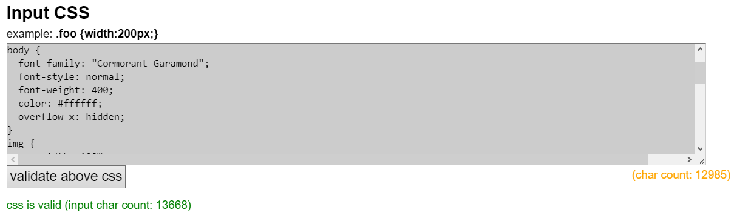

Рисунок 4.8 – Результат тестирования css-кода.

Цель тестирования кода веб-страниц - обеспечить высокое качество и надежность веб-страницы, которая будет работать корректно и безопасно на различных устройствах и в различных браузерах.

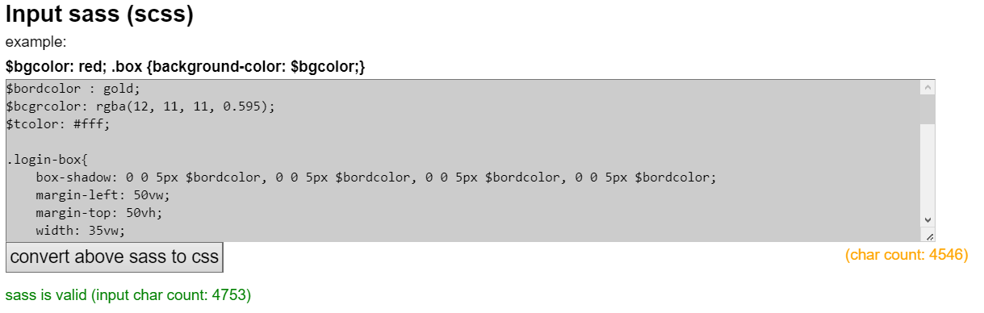

Рисунок 4.9 – Результата тестирования Sass-кода.

Существует множество методов и инструментов для тестирования кода веб-страниц, таких как тестирование функциональности, тестирование производительности, тестирование безопасности и т.д.

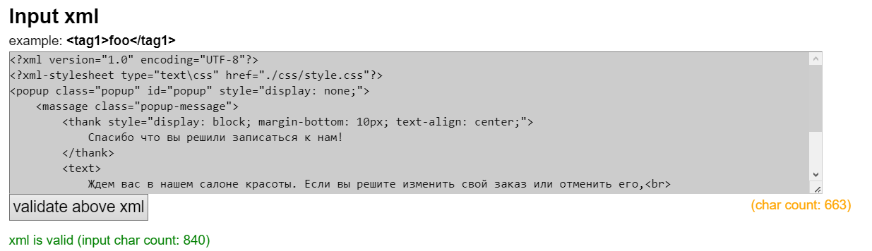

Рисунок 4.10 – Результат тестирования XML-кода.

Существует множество онлайн ресурсов, которые позволяют тестировать код веб-страниц и проверять его совместимость с различными браузерами и устройствами. Некоторые из таких ресурсов предоставляют бесплатный доступ, а другие - платный.

Онлайн ресурсы для тестирования кода веб-страниц могут быть полезными инструментами для разработчиков, которые хотят быстро проверить работоспособность своего кода на различных устройствах и в различных браузерах. Эти ресурсы могут помочь обнаружить проблемы с отображением, неправильным выравниванием элементов и другими типичными ошибками, которые могут возникнуть при создании веб-страниц.

4.5 Выводы

В данном разделе было рассмотрено, как сайт ведет в себя на разных устройствах и в разных браузерах, был протестирован код страниц веб-сайта. В ходе этого тестирования были выявлены и исправлены некоторые ошибки. Так же в этом разделе есть руководство пользователя, где кратко указана информация о функциональности сайта.

Заключение

В ходе проделанной работы был создан полноценный сайт салона красоты.

При разработке данного веб-сайта был использован широкий ряд языков разметки и таблиц стилей, который позволил увеличить функциональность и многократно повысил качество конечного продукта. Была использована адаптивная верстка для корректного отображения на всех устройствах.

В ходе выполнения данной задачи были рассмотрены плюсы и минусы аналогичных решений. В процессе осмотра выяснилось, каких тенденций в разработке дизайна веб-сайта стоит придерживаться.

При формировании технического задания было продумано содержание основных страниц веб-сайта.

Были выбраны инструменты для разработки веб-сайта.

При проектировании были разработаны прототипы, а далее созданы макеты дизайна страниц веб-сайта, при опоре на который был реализован сам веб-сайт. Для разработки прототипов и макетов страниц была использована программа Figma.

Были разработаны пользовательские элементы, спецэффекты и логотип, для идентификации веб-сайта среди других интернет ресурсов.

Для качественного отображения элементов на любом устройстве было решено применять SVG-графику.

В ходе тестирования была продемонстрирована валидность, кроссбраузерность и адаптивность веб-сайта.

Для разработки были использованы технологии мало изучаемые на данном курсе, такие как JavaScript.

Для выполнения поставленной цели курсового проекта функционально были реализованы следующие задачи:

- анализ аналогичных решений;

- выбор способа верстки;

- выбор стилевого оформления;

- разработка логотипа;

- разработка пользовательских элементов;

- разработка спецэффектов;

- добавление веб-сайту адаптивности;

- кроссбраузерность веб-сайта;

- Создание руководства пользователя;

В результате была полностью достигнута поставленная цель по разработке веб-сайта, были учтены все требования, все задачи курсового проекта выполнены.

Курсовой проект был выложен на GitHub[7]

# Список использованных источников

1. Сайт салона Красоты [Электронный ресурс]. – Режим доступа:

<https://visavis.by> – Дата доступа 01. 03. 2023.

1. Сайт салона Красоты [Электронный ресурс]. – Режим доступа:

http://gorod-krasoty.by – Дата доступа 01. 03. 2023.

1. Документация по Figma [Электронный ресурс]. — Режим доступа: <https://help.figma.com> – Дата доступа 01.03.2023.
2. Документация по Sass/SCSS [Электронный ресурс]. — Режим доступа: <https://sass-scss.ru/guide/> – Дата доступа 10.03.2023.
3. Документация по JavaScript/HTML [Электронный ресурс]. — Режим доступа: <https://developer.mozilla.org> – Дата доступа 10.03.202.
4. Введение в кросс-браузерное тестирование [Электронный ресурс]. — Режим доступа:

<https://developer.mozilla.org/ru/docs/Learn/Tools_and_testing/Cross_browser_testing/Introduction>. — Дата обращения: 01.05.2023.

1. GitHub [Электронный ресурс]. – Режим доступа: [https://github.com/ValentineKornel - Дата доступа 05](https://github.com/ValentineKornel%20-%20Дата%20доступа%2005). 05. 2023.

Приложение А Прототипы веб-страниц

А.1 Прототипы для компьютера

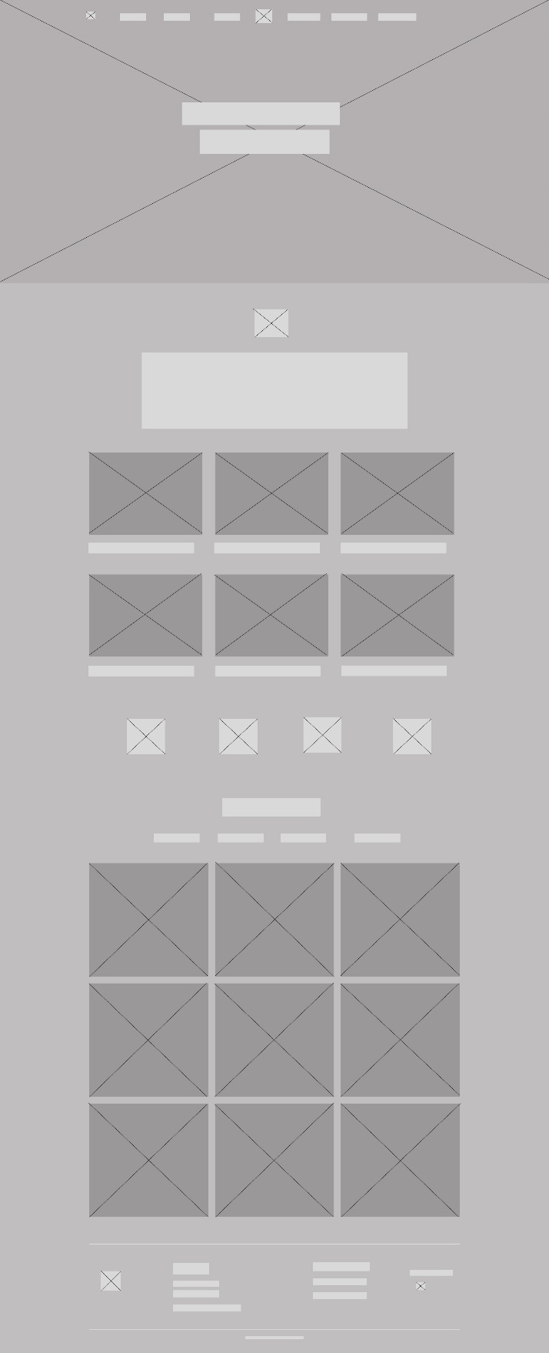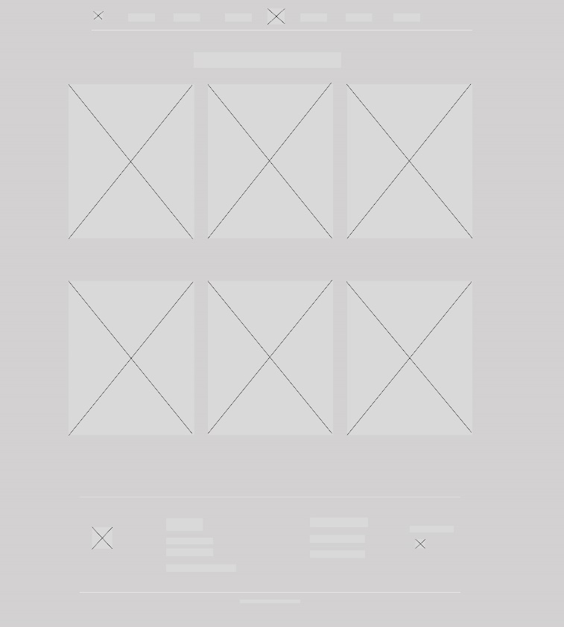

Рисунок А.2 - Прототип страницы «Мастера»

Рисунок А.1 - Прототип главной страницы

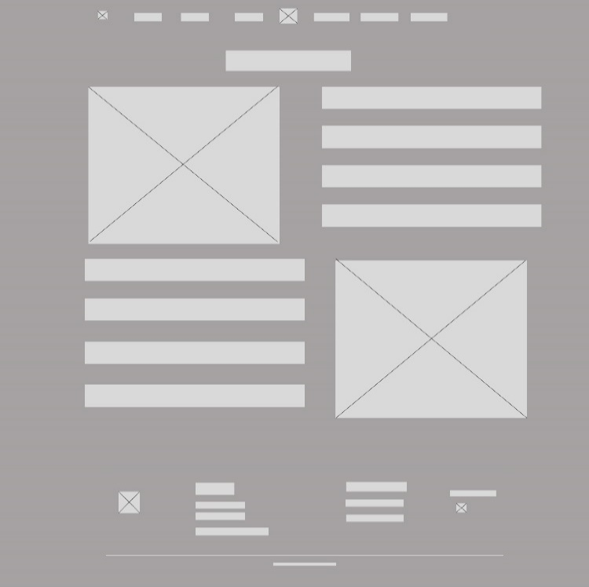

Рисунок А.3 -Прототип страницы «Услуги»



Рисунок А.4 - Прототип страницы записи на услуги

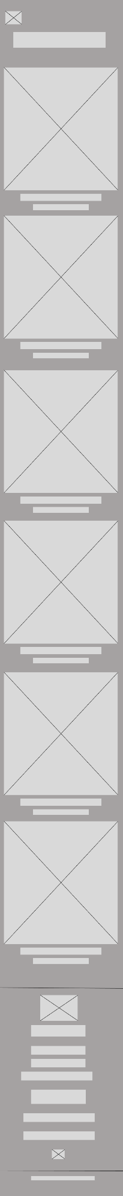А.2 Прототипы для телефонов

Рисунок А.5 – Главная страниц Рисунок А.6 – Страница «Мастера»

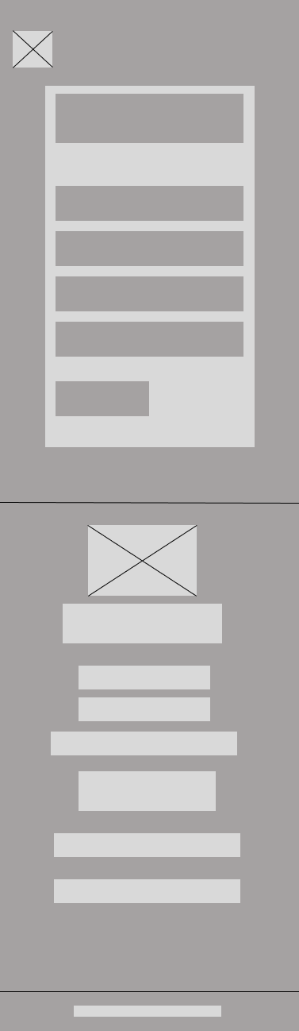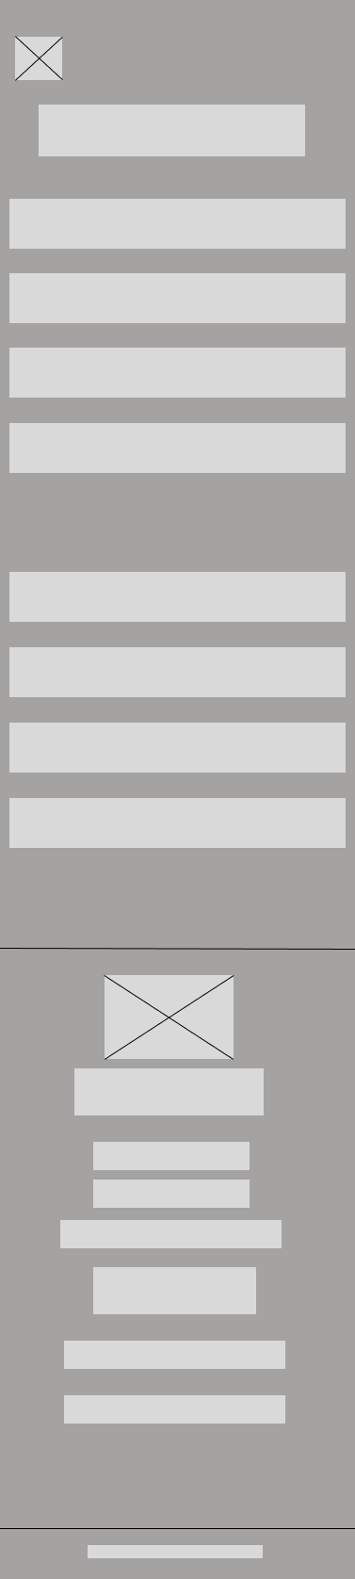Рисунок А.7 – Страница «Услуги» Рисунок А.8 – страница «Запись на Услуги»

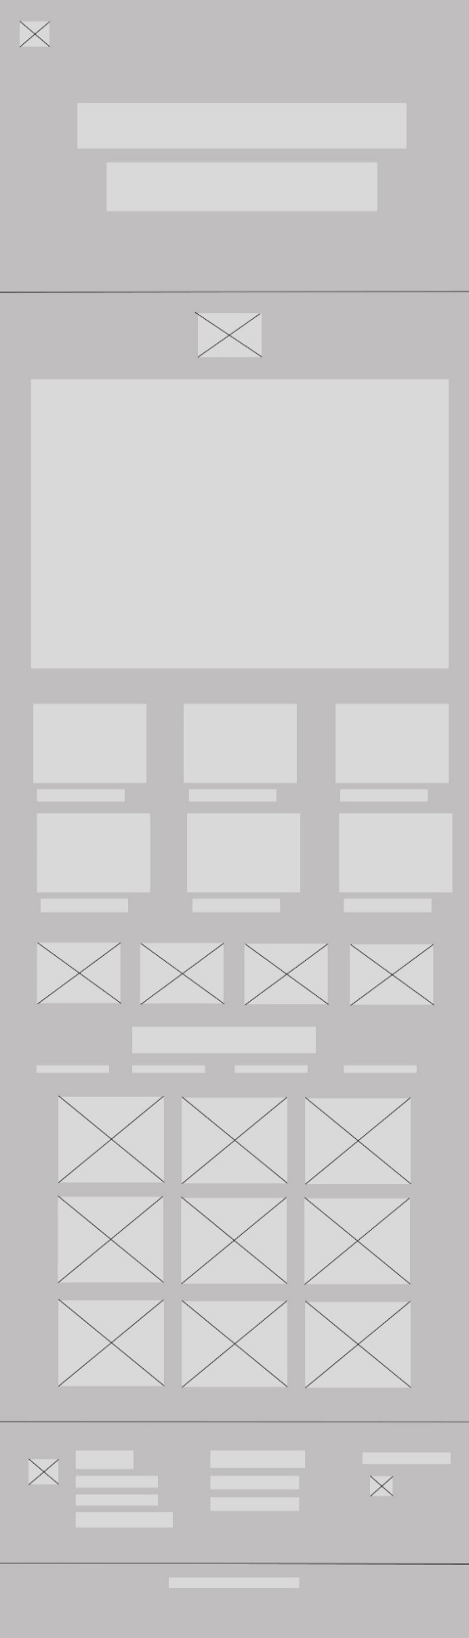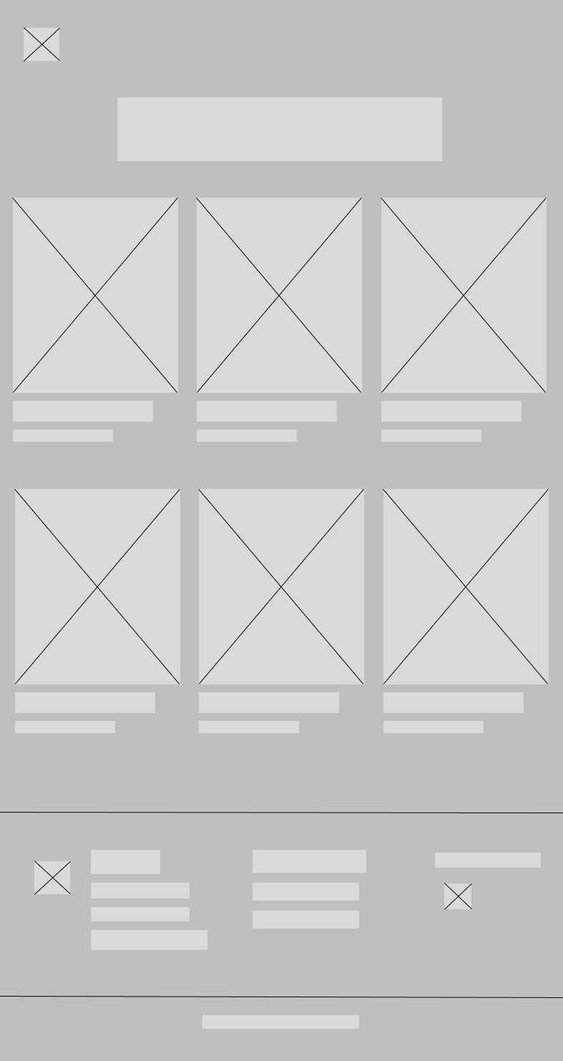1.3 Прототипы для планшетов

Рисунок А.10 – Страница «Мастера»

Рисунок А.9 – Главная страница

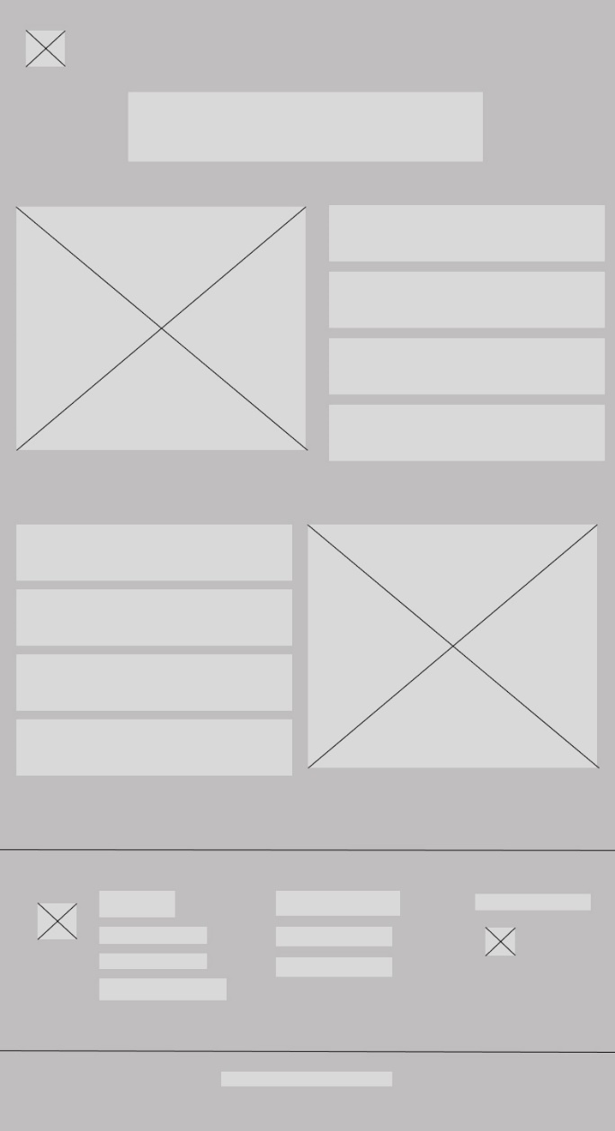Рисунок А.10 – Страница «Услуги»

Рисунок А.11 Страница «Запись на услуги»

Приложение Б Макет структуры веб-сайта

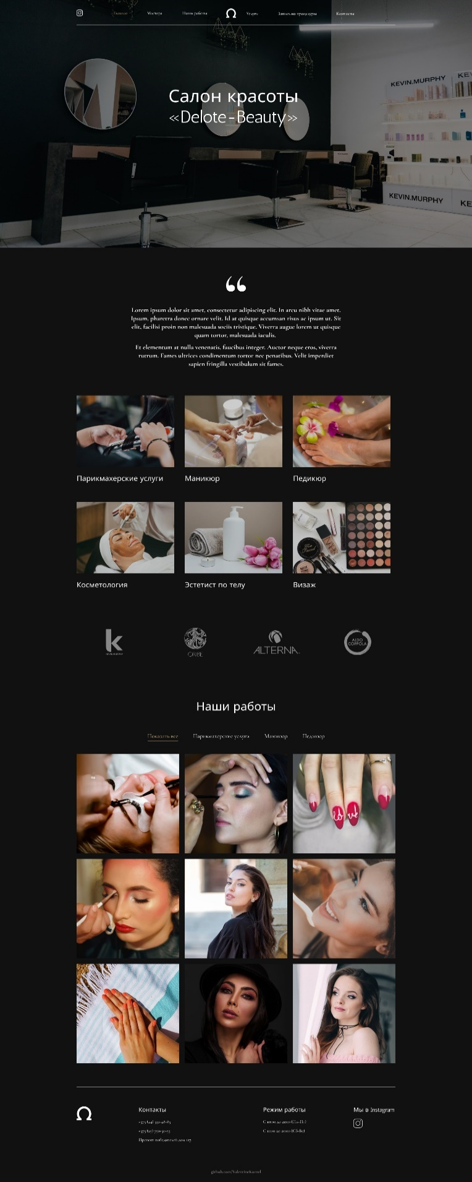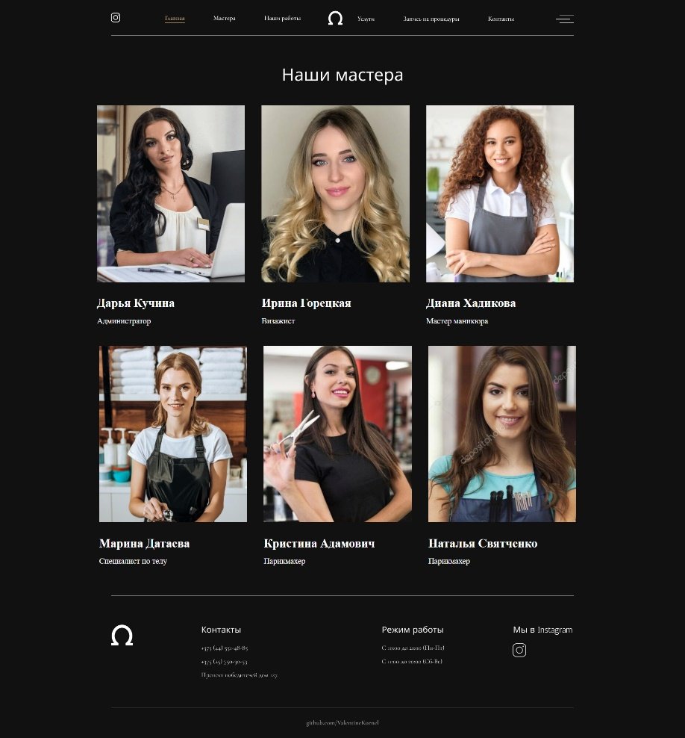Б.1 Макеты для компьютеров

Рисунок Б.2 – Макет страницы «Мастера»

Рисунок Б.1 – Макет главной страницы

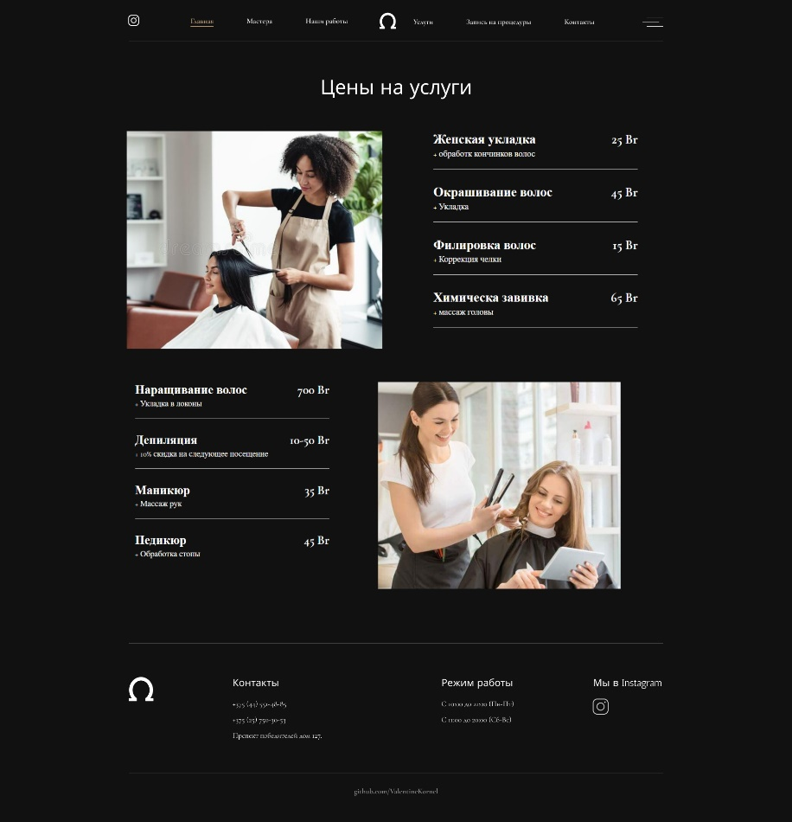

Рисунок Б.3 – Макет страницы «Услуги»

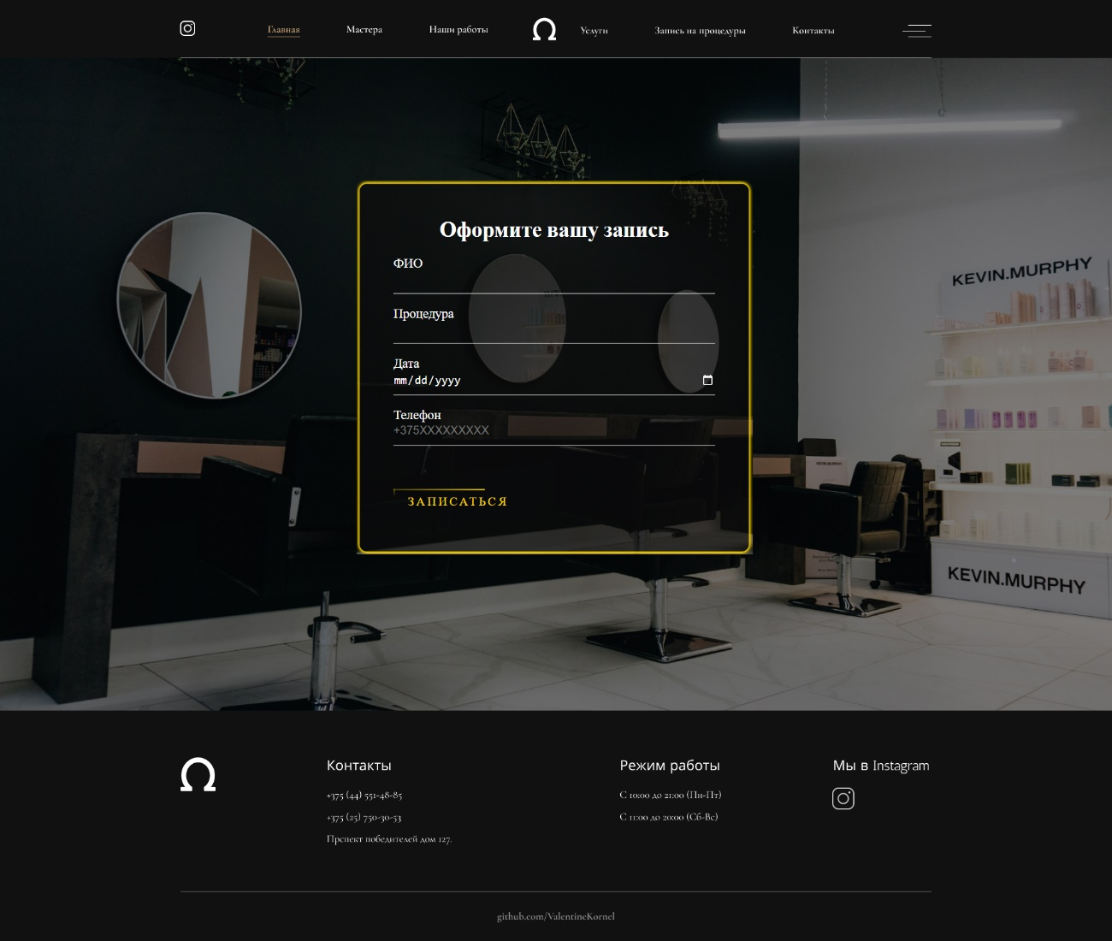

Рисунок Б.4 – Макет страницы «Запись на услуги»

Б.2 Макеты для телефонов

Рисунок Б.5 – Главная страница Рисунок Б.6 страница «Мастера»

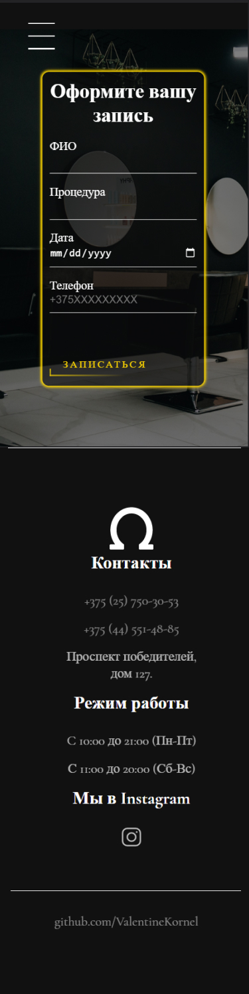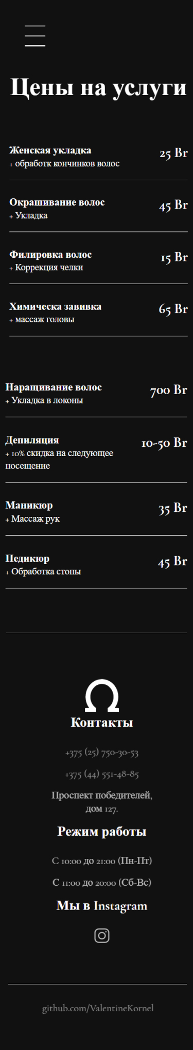Рисунок Б.7 – Страница «Услуги» Рисунок Б.8 – Страница «Запись на услуги»

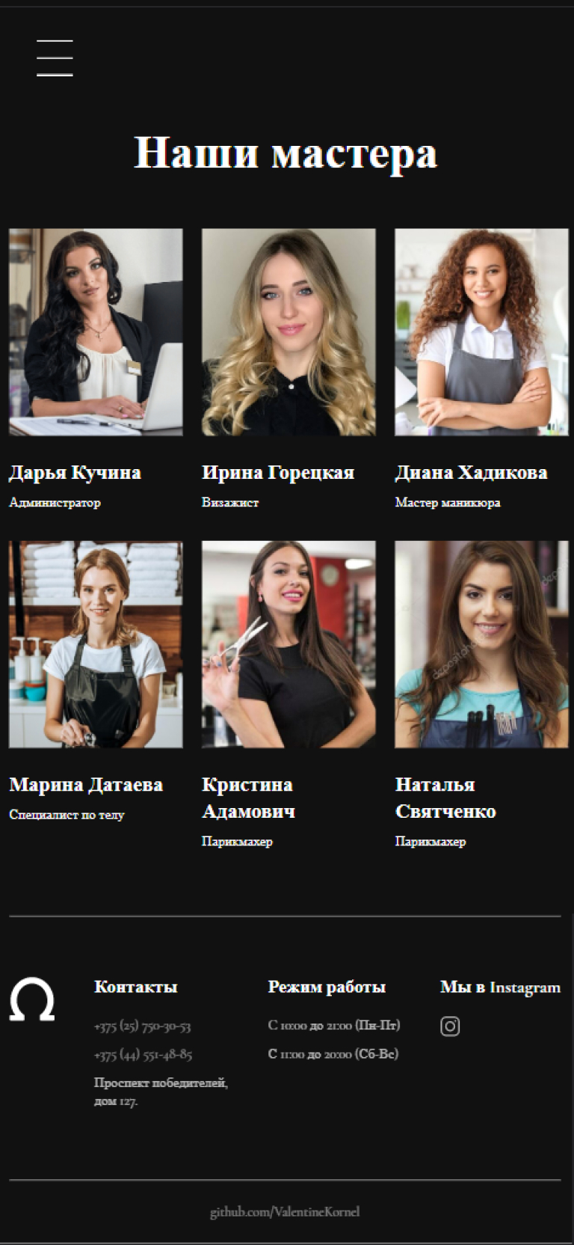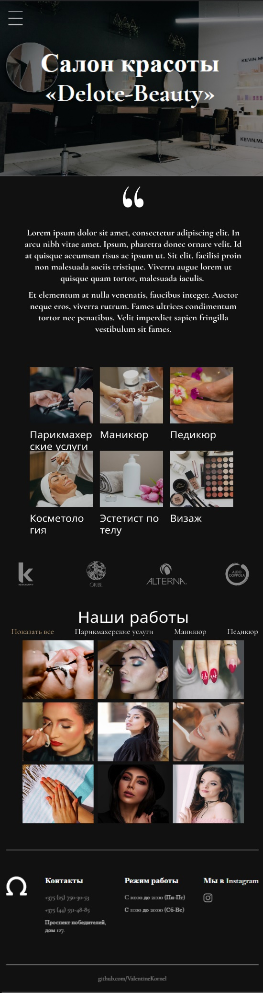2.3 Макеты для планшетов

Рисунок Б.9 – Главная страница Рисунок Б.10 – Страница «Мастера»

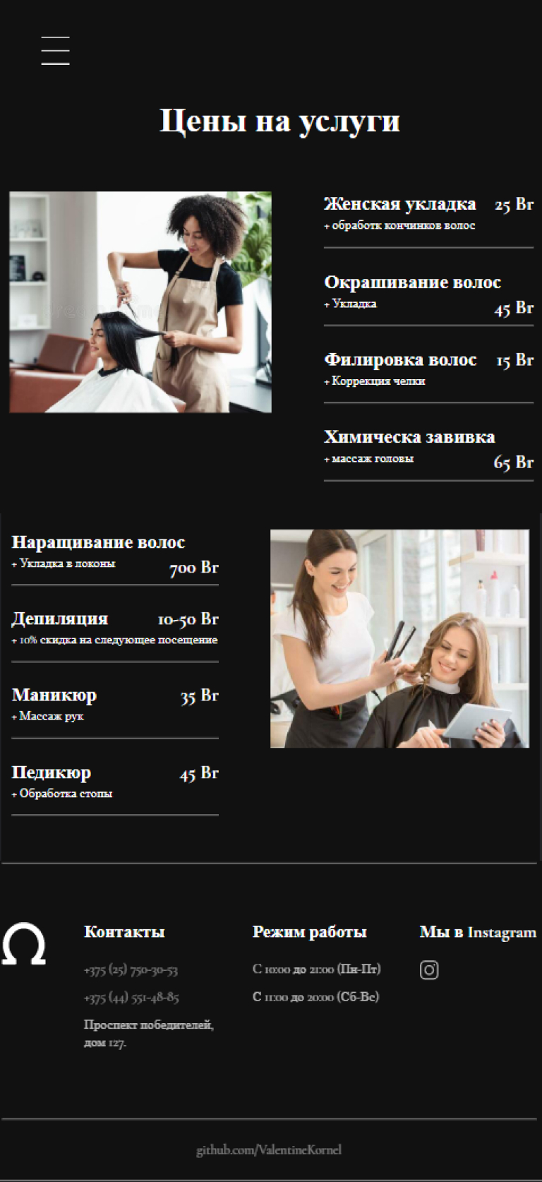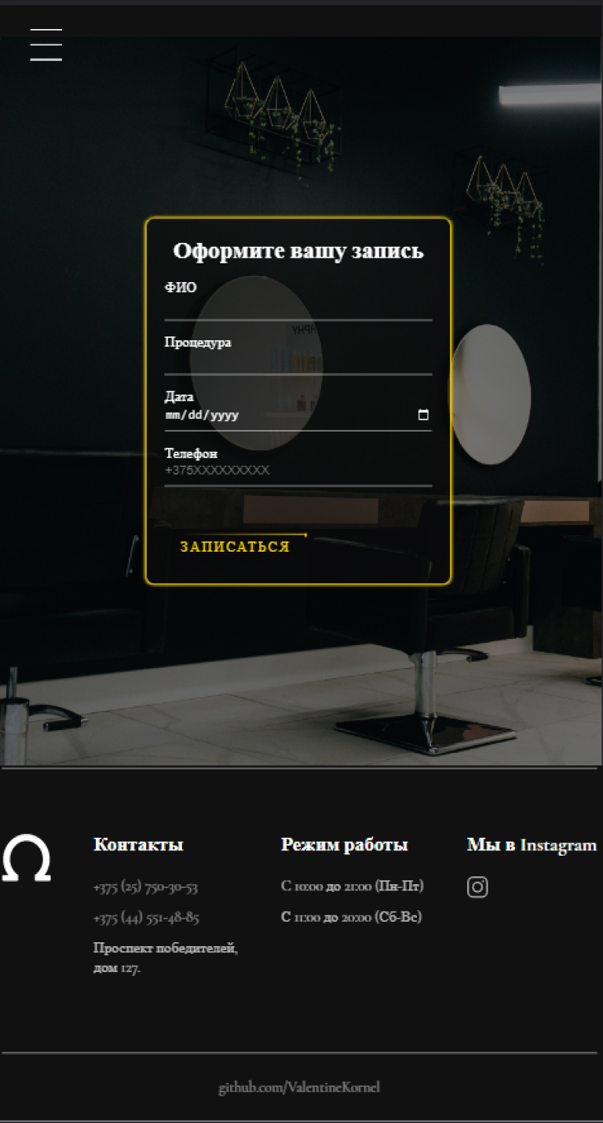Рисунок Б.12 – Страница «Запись на услуги»

Рисунок Б.11 – Страница «Услуги»

Приложение В Листинг HTML документа

|  |
| --- |
| <body>  <header>…  </header>  <main>  <section class="koma-koma">  </section>  <section class="leistung" id="leist">      </section>      <section class="kosmetik" id="kosm">      </section>      <section class="unsere-arbeits" id="works">      </section>  </main>  <footer>  </footer>  <script src="js/main.js"></script>  </body> |

Листинг В.1 – код структуры HTML-документа (главная страница)

<header>

    <div class="header">

    <div class="header-wrapper">

        <div class="wrapper">

            <div class="header-burger">

                <span class="burger-line line1"></span>

                <span class="burger-line line2"></span>

                <span class="burger-line line3"></span>

            </div>

            <nav class="header-nav">

                <ul>

                    <li class="header-item">

                        <a href="https://github.com/ValentineKornel" class="header-link">

                            <svg width="26" height="26" viewBox="0 0 26 26" fill="none">

                                <image xlink:href="./img/ig_icon.svg"/>

                            </svg>

                        </a>

                    </li>

                    <li class="header-item">

                        <a href="homepage.html"

                           class="header-link js-scroll btn">

                            Главная

                        </a>

                    </li>

                    <li class="header-item">

                        <a href="masters.html" class="header-link js-scroll">

                            Мастера

                        </a>

                    </li>

                    <li class="header-item">

                        <a href="#works" class="header-link">

                            Наши работы

                        </a>

                    </li>

                    <li class="header-item">

                        <a href="#leist" class="header-link js-scroll">

                            <svg width="40" height="40" viewBox="0 0 40 40" fill="none">

                                <image xlink:href="./img/nav_icon.svg"/>

                              </svg>

                        </a>

                    </li>

                    <li class="header-item">

                        <a href="services.html" class="header-link js-scroll">

                            Услуги

                        </a>

                    </li>

                    <li class="header-item">

                        <a href="ordering.html" class="header-link">

                            Запись на процедуру

                        </a>

                    </li>

                    <li class="header-item">

                        <a href="#!" class="header-link js-scroll kont-item">

                            Контакты

                        </a>

                    </li>

                </ul>

                <div class="nav-close">

                    <span class="line-close"></span>

                    <span class="line-close"></span>

                </div>

            </nav>

            <h1>Салон красоты <br> «Delote-Beauty» <br></h1>

        </div>

    </div>

    <div class="header-kontakt" >

        <div class="head-close">

            <span class="head-line-close"></span>

            <span class="head-line-close"></span>

        </div>

        <p class="kont-desc">Lorem ipsum dolor sit amet, <br> consectetur adipiscing elit. Ipsum, adipiscing <br> amet

            in egestas sem dui, arcu

            <br> faucibus scelerisque. Nisl est felis id volutpat. <br> Sed dolor fermentum <br> amet lectus nibh quis.

            Tortor donec

            <br> pellentesque leo ac placerat. Morbi.</p>

        <div class="footer-kontakts">

            <h3>Контакты</h3>

            <p><a href="tel:+375257503053">+375 (25) 750-30-53</a></p>

            <p><a href="tel:+3757503053">+375 (44) 551-48-85</a></p>

            <p>Проспест победителей <br> дом 127.</p>

        </div>

        <div class="betriebsart">

            <h3>Режим работы</h3>

            <p>C 10:00 до 21:00 (Пн-Пт)</p>

            <p>С 11:00 до 20:00 (Сб-Вс)</p>

        </div>

    </div>

        </div>

    </div>

</header>

Листинг Б.2 - Код тега header

<main>

    <section class="koma-koma">

        <div class="wrapper">

            <div class="koma-svg">

                <svg width="80" height="64" viewBox="0 0 80 64" fill="none">

                    <image xlink:href="./img/koma-koma.svg"/>

                </svg>

            </div>

            <p>

                Lorem ipsum dolor sit amet, <br> consectetur adipiscing elit. In arcu nibh vitae amet. Ipsum, pharetra

                donec ornare velit. Id at quisque

                accumsan risus ac ipsum ut. Sit <br> elit, facilisi proin non malesuada sociis tristique. Viverra augue

                lorem ut quisque

                <br> quam tortor, malesuada iaculis. <br>

                Et elementum at nulla venenatis, faucibus integer. Auctor neque eros, viverra <br> rutrum. Fames

                ultrices condimentum tortor nec penatibus. Velit imperdiet

                <br> sapien fringilla vestibulum sit fames.

            </p>

        </div>

    </section>

    <section class="leistung" id="leist">

        <div class="leistung-wrapper wrapper">

            <div class="leist-item">

                <div class="leist-pic">

                    <img src="./img/leist1.png" alt="leistung">

                </div>

                <p>Парикмахерские услуги</p>

            </div>

            <div class="leist-item">

                <div class="leist-pic">

                    <img src="./img/leist2.png" alt="leistung">

                </div>

                <p>Маникюр</p>

            </div>

            <div class="leist-item">

                <div class="leist-pic">

                    <img src="./img/leist3.png" alt="leistung">

                </div>

                <p>Педикюр</p>

            </div>

            <div class="break"></div>

            <div class="leist-item">

                <div class="leist-pic">

                    <img src="./img/leist4.png" alt="leistung">

                </div>

                <p>Косметология</p>

            </div>

            <div class="leist-item">

                <div class="leist-pic">

                    <img src="./img/leist5.png" alt="leistung">

                </div>

                <p>Эстетист по телу</p>

            </div>

            <div class="leist-item">

                <div class="leist-pic">

                    <img src="./img/leist6.png" alt="leistung">

                </div>

                <p>Визаж</p>

            </div>

        </div>

    </section>

    <section class="kosmetik" id="kosm">

        <div class="kosmetik-wrapper wrapper">

            <div class="kosm-item">

                <svg width="69" height="108" viewBox="0 0 69 108" fill="none">

                    <image xlink:href="./img/kosm_item1.svg"/>

                </svg>

            </div>

            <div class="kosm-item">

                <svg width="90" height="120" viewBox="0 0 90 120" fill="none">

                    <image xlink:href="./img/kosm_item2.svg"/>

                </svg>

            </div>

            <div class="kosm-item">

                <svg width="190" height="98" viewBox="0 0 190 98" fill="none">

                    <image xlink:href="./img/kosm_item3.svg"/>

                </svg>

            </div>

            <div class="kosm-item">

                <svg width="110" height="108" viewBox="0 0 110 108" fill="none">

                    <image xlink:href="./img/kosm_item4.svg"/>

                </svg>

            </div>

        </div>

    </section>

    <section class="unsere-arbeits" id="works">

        <div class="wrapper">

            <h2>Наши работы</h2>

            <div class="arbeits">

                <a href="#!"  class="all">Показать все</a>

                <a href="#!" class="hear">Парикмахерские услуги</a>

                <a href="#!" class="hand">Маникюр</a>

                <a href="#!" class="leg">Педикюр</a>

            </div>

            <div class="arbeits-pics">

                <div class="arbeit-img ar-hear">

                    <img src="./img/work-1.png" alt="work">

                </div>

                <div class="arbeit-img ar-hear" hidden>

                    <img src="./img/work-2.png" alt="work">

                </div>

                <div class="arbeit-img ar-hand" hidden>

                    <img src="./img/work-3.png" alt="work">

                </div>

                <div class="arbeit-img ar-hear" hidden>

                    <img src="./img/work-4.png" alt="work">

                </div>

                <div class="arbeit-img ar-leg" hidden>

                    <img src="./img/work-5.png" alt="work">

                </div>

                <div class="arbeit-img ar-leg" hidden>

                    <img src="./img/work-6.png" alt="work">

                </div>

                <div class="arbeit-img ar-hand" hidden>

                    <img src="./img/work-7.png" alt="work">

                </div>

                <div class="arbeit-img ar-leg" hidden>

                    <img src="./img/work-8.png" alt="work">

                </div>

                <div class="arbeit-img ar-hand" hidden>

                    <img src="./img/work-9.png" alt="work">

                </div>

            </div>

        </div>

    </section>

</main>

Листинг В.3 - Код тега main

|  |
| --- |
| <footer>      <div class="wrapper">          <div class="footer-nav">              <div class="footer-logo">                  <svg width="60" height="60" viewBox="0 0 60 60" fill="none">                      <image xlink:href="./img/footer_logo.svg"/>                  </svg>              </div>              <div class="footer-kontakts">                  <h3>Контакты</h3>                  <p><a href="tel:+375257503053">+375 (25) 750-30-53</a></p>                  <p><a href="tel:+33757503053">+375 (44) 551-48-85</a></p>                  <p>Проспект победителей, <br> дом 127.</p>              </div>              <div class="betriebsart">                  <h3>Режим работы</h3>                  <p>C 10:00 до 21:00 (Пн-Пт)</p>                  <p>С 11:00 до 20:00 (Сб-Вс)</p>              </div>              <div class="insta">                  <h3>Мы в Instagram</h3>                  <a href="https://github.com/ValentineKornel">                      <svg width="26" height="26" viewBox="0 0 26 26" fill="none">                          <image xlink:href="./img/ig_icon.svg"/>                      </svg>                  </a>              </div>          </div>          <p class="my-github">              <a href="https://github.com/ValentineKornel">github.com/ValentineKornel</a>          </p>      </div>  </footer> |

Листинг В.4 – Код тега footer.

|  |
| --- |
| <body>  <header class="header-1">…  </header>  </main>  <footer>  </footer>  <script src="js/main.js"></script>  </body> |

Листинг В.5 – Код структуры HTML-документа (страница «Наши мастера»).

<main>

    <h2>Наши мастера</h2>

        <div class="unsere-master">

            <div class="master">

                <div class="master-img">

                    <img src="./img/master-2.png" alt="">

                </div>

                <p class="master-name">Дарья Кучина</p>

                <p class="master-beruf">Администратор</p>

            </div>

            <div class="master">

                <div class="master-img">

                    <img src="./img/master-9.JPG" alt="">

                </div>

                <p class="master-name">Ирина Горецкая</p>

                <p class="master-beruf">Визажист</p>

            </div>

            <div class="master">

                <div class="master-img">

                    <img src="./img/master-6.jpg" alt="">

                </div>

                <p class="master-name">Диана Хадикова</p>

                <p class="master-beruf">Мастер маникюра</p>

            </div>

            <div class="master">

                <div class="master-img">

                    <img src="./img/master-1.jpg" alt="">

                </div>

                <p class="master-name">Марина Датаева</p>

                <p class="master-beruf">Специалист по телу</p>

            </div>

            <div class="master">

                <div class="master-img">

                    <img src="./img/master-7.jpeg" alt="">

                </div>

                <p class="master-name">Кристина Адамович</p>

                <p class="master-beruf">Парикмахер</p>

            </div>

            <div class="master">

                <div class="master-img">

                    <img src="./img/master-8.jpg" alt="">

                </div>

                <p class="master-name">Наталья Святченко</p>

                <p class="master-beruf">Парикмахер</p>

            </div>

        </div>

</main>

Листинг В.6 – Код листинга тега main(Страница «Мастера»).

|  |
| --- |
| <body>  <header class="header-1">…  </header>  </main>  <footer>  </footer>  <script src="js/main.js"></script>  </body> |

Листинг В.7 – Код структуры HMTL-документа (Страница «Услуги»).

<main>

    <h2>Цены на услуги</h2>

        <div class="unsere-price">

            <div class="price">

                <div class="price-img">

                    <img src="./img/price-2.jpg" alt="">

                </div>

                <div class="price-wrapper">

                    <div class="price-desc">

                        <p class="price-title">Женская укладка<span>25 Br </span></p>

                        <p class="price-dop">+ обработк кончинков волос</p>

                    </div>

                    <div class="price-desc">

                        <p class="price-title">Окрашивание волос</p>

                        <span>45 Br </span>

                        <p class="price-dop">+ Укладка</p>

                    </div>

                    <div class="price-desc">

                        <p class="price-title">Филировка волос</p>

                        <span>15 Br </span>

                        <p class="price-dop">+ Коррекция челки</p>

                    </div>

                    <div class="price-desc">

                        <p class="price-title">Химическа завивка</p>

                        <span>65 Br </span>

                        <p class="price-dop">+ массаж головы</p>

                    </div>

                </div>

            </div>

            <div class="price">

                <div class="price-wrapper">

                    <div class="price-desc">

                        <p class="price-title">Наращивание волос</p>

                        <span>700 Br </span>

                        <p class="price-dop">+ Укладка в локоны</p>

                    </div>

                    <div class="price-desc">

                        <p class="price-title">Депиляция</p>

                        <span>10-50 Br </span>

                        <p class="price-dop">+ 10% скидка на следующее посещение</p>

                    </div>

                    <div class="price-desc">

                        <p class="price-title">Маникюр</p>

                        <span>35 Br </span>

                        <p class="price-dop">+ Массаж рук</p>

                    </div>

                    <div class="price-desc">

                        <p class="price-title">Педикюр</p>

                        <span>45 Br </span>

                        <p class="price-dop">+ Обработка стопы</p>

                    </div>

                </div>

                <div class="price-img">

                    <img src="./img/price-3.jpg" alt="">

                </div>

            </div>

        </div>

</main>

Листинг В.8 - Код тега main(Страница «Услуги»).

|  |
| --- |
| <body>  <header class="header-1">…  </header>  </main>  <footer>  </footer>  <script src="js/main.js"></script>  <script src="js/ordering.js"></script>  </body> |

Листинг В.9 – Код структуры HTML-документа (Страница «Запись на услуги»).

<div class="login-box">

        <h2>Оформите вашу запись</h2>

        <form id="myForm">

            <div class="user-box">

                <input type="text" required oninvalid="this.setCustomValidity('Эта информация обязательна для ввода')" oninput="this.setCustomValidity('')">

                <label>ФИО</label>

            </div>

            <div class="user-box">

                <input type="text" required oninvalid="this.setCustomValidity('Эта информация обязательна для ввода')" oninput="this.setCustomValidity('')">

                <label>Процедура</label>

            </div>

            <div class="user-box">

                <input type="date" required oninvalid="this.setCustomValidity('Эта информация обязательна для ввода')" oninput="this.setCustomValidity('')">

                <label>Дата</label>

            </div>

            <div class="user-box">

                <input type="tel" placeholder="+375XXXXXXXXX" required pattern="\+375[0-9]{9}" oninvalid="this.setCustomValidity('Введите корректный номер телефона: +375XXXXXXXXX')" oninput="this.setCustomValidity('')">

                <label>Телефон</label>

            </div>

            <a href="#" id="submit-button">

                <span></span><span></span>

                <span></span><span></span>

                Записаться</a>

            <button style="display: none;" type="submit" id="submit-form"></button>

        </form>

    </div>

</main>

Листинг В.10 – Код тега main(Страница «Запись на услуги»).

Приложение Г Листинг Sass(CSS)

|  |  |
| --- | --- |
| Sass | Css |
| $bordcolor : gold;  $bcgrcolor: rgba(12, 11, 11, 0.595);  $tcolor: #fff;  .login-box{      box-shadow: 0 0 5px $bordcolor, 0 0 5px $bordcolor, 0 0 5px $bordcolor, 0 0 5px $bordcolor;      margin-left: 50vw;      margin-top: 50vh;      width: 35vw;      padding: 3%;      transform: translate(-50%, -50%);      background: $bcgrcolor;      border-radius: 10px;      z-index: 1;      h2{          margin: 0 0 30px;          padding: 0;          color: $tcolor;          font-size: 30px;      }      .user-box{          position: relative;          input{              width: 100%;              padding: 10px 0;              font-size: 16px;              color: $tcolor;              margin-bottom: 30px;              border: none;              border-bottom: 1px solid $tcolor;              outline: none;              background: transparent;          }          label{              position:absolute;              top: -30%;              left: 0;              padding: 10px 0;              font-size: 18px;              color: $tcolor;              pointer-events: none;              transition: 0.5s;          }          input:focus ~ label,          input:valid ~ label{              left: 0;              color: $bordcolor;              font-size: 16px;          }      }      form{          a{              position: relative;              display: inline-block;              padding: 10px 20px;              color: $bordcolor;              font-size: 17px;              text-decoration: none;              text-transform: uppercase;              overflow: hidden;              transition: 0.5s;              margin-top: 30px;              letter-spacing: 3px;          }      }      a:hover{          background: $bordcolor;          color: $tcolor;          border-radius: 5px;          box-shadow: 0 0 5px $bordcolor, 0 0 5px $bordcolor, 0 0 5px $bordcolor, 0 0 5px $bordcolor;      }      a{          span{              position: absolute;              display: block;          }          span:nth-child(1){              top: 0;              left: -100%;              width: 100%;              height: 2px;              background: linear-gradient(90deg, transparent, $bordcolor);              animation: btn-anim1 1s linear infinite;          }      }      span:nth-child(2){          top: -100%;      right: 0;      width: 2px;      height: 100%;      background: linear-gradient(180deg, transparent, $bordcolor);      animation: btn-anim2 1s linear infinite;      animation-delay: 0.25s;      }      span:nth-child(3) {          bottom: 0;          right: -100%;          width: 100%;          height: 2px;          background: linear-gradient(270deg, transparent, $bordcolor);          animation: btn-anim3 1s linear infinite;          animation-delay: 0.5s;      }      span:nth-child(4) {          bottom: -100%;          left: 0;          width: 2px;          height: 100%;          background: linear-gradient(360deg, transparent, $bordcolor);          animation: btn-anim4 1s linear infinite;          animation-delay: 0.75s;      }  }  @keyframes btn-anim1 {      0% {          left: -100%;      }      50%,      100% {          left: 100%;      }  }  @keyframes btn-anim2 {      0% {          top: -100%;      }      50%,      100% {          top: 100%;      }  }  @keyframes btn-anim3 {      0% {          right: -100%;      }      50%,      100% {          right: 100%;      }  }  @keyframes btn-anim4 {      0% {          bottom: -100%;      }      50%,      100% {          bottom: 100%;      }  }  .popup{      position: fixed;      top: 0;      left: 0;      width: 100%;      height: 100%;      background-color: rgba(0, 0, 0, 0.5);      display: none;      justify-content: center;      align-items: center;      z-index: 9999;  }  .popup-message{      font-family: cursive;      box-shadow: 0 0 5px $bordcolor, 0 0 5px $bordcolor, 0 0 5px $bordcolor, 0 0 5px $bordcolor;      background-color: rgb(0, 0, 0);      color: $tcolor;      padding: 10px;      border-radius: 10px;      box-shadow: 0 0 5px $bordcolor, 0 0 5px $bordcolor, 0 0 5px $bordcolor, 0 0 5px $bordcolor;  }  button{      font-family: cursive;      margin-top: 10px;      background-color: #111111;      color: $tcolor;      box-shadow: 0 0 5px $bordcolor, 0 0 5px $bordcolor, 0 0 5px $bordcolor, 0 0 5px $bordcolor;  }  @media screen and (max-width: 770px) {      .login-box{          margin-top: 40vh;          width: 60vw;      }    }      @media screen and (max-width: 1000px) {      .login-box{          margin-top: 45vh;          width: 50vw;      }}    @media screen and (max-width: 575px) {      .login-box{          margin-top: 45vh;          width: 65vw;      }      .login-box form a{        font-size: 15px;      };} | .login-box {    box-shadow: 0 0 5px gold, 0 0 5px gold, 0 0 5px gold, 0 0 5px gold;    margin-left: 50vw;    margin-top: 50vh;    width: 35vw;    padding: 3%;    transform: translate(-50%, -50%);    background: rgba(12, 11, 11, 0.595);    border-radius: 10px;    z-index: 1;  }  .login-box h2 {    margin: 0 0 30px;    padding: 0;    color: #fff;    font-size: 30px;  }  .login-box .user-box {    position: relative;  }  .login-box .user-box input {    width: 100%;    padding: 10px 0;    font-size: 16px;    color: #fff;    margin-bottom: 30px;    border: none;    border-bottom: 1px solid #fff;    outline: none;    background: transparent;  }  .login-box .user-box label {    position: absolute;    top: -30%;    left: 0;    padding: 10px 0;    font-size: 18px;    color: #fff;    pointer-events: none;    transition: 0.5s;  }  .login-box .user-box input:focus ~ label,  .login-box .user-box input:valid ~ label {    left: 0;    color: gold;    font-size: 16px;  }  .login-box form a {    position: relative;    display: inline-block;    padding: 10px 20px;    color: gold;    font-size: 17px;    text-decoration: none;    text-transform: uppercase;    overflow: hidden;    transition: 0.5s;    margin-top: 30px;    letter-spacing: 3px;  }  .login-box a:hover {    background: gold;    color: #fff;    border-radius: 5px;    box-shadow: 0 0 5px gold, 0 0 5px gold, 0 0 5px gold, 0 0 5px gold;  }  .login-box a span {    position: absolute;    display: block;  }  .login-box a span:nth-child(1) {    top: 0;    left: -100%;    width: 100%;    height: 2px;    background: linear-gradient(90deg, transparent, gold);    animation: btn-anim1 1s linear infinite;  }  .login-box span:nth-child(2) {    top: -100%;    right: 0;    width: 2px;    height: 100%;    background: linear-gradient(180deg, transparent, gold);    animation: btn-anim2 1s linear infinite;    animation-delay: 0.25s;  }  .login-box span:nth-child(3) {    bottom: 0;    right: -100%;    width: 100%;    height: 2px;    background: linear-gradient(270deg, transparent, gold);    animation: btn-anim3 1s linear infinite;    animation-delay: 0.5s;  }  .login-box span:nth-child(4) {    bottom: -100%;    left: 0;    width: 2px;    height: 100%;    background: linear-gradient(360deg, transparent, gold);    animation: btn-anim4 1s linear infinite;    animation-delay: 0.75s;  }  @keyframes btn-anim1 {    0% {      left: -100%;    }    50%, 100% {      left: 100%;    }  }  @keyframes btn-anim2 {    0% {      top: -100%;    }    50%, 100% {      top: 100%;    }  }  @keyframes btn-anim3 {    0% {      right: -100%;    }    50%, 100% {      right: 100%;    }  }  @keyframes btn-anim4 {    0% {      bottom: -100%;    }    50%, 100% {      bottom: 100%;    }  }  .popup {    position: fixed;    top: 0;    left: 0;    width: 100%;    height: 100%;    background-color: rgba(0, 0, 0, 0.5);    display: none;    justify-content: center;    align-items: center;    z-index: 9999;  }  .popup-message {    font-family: cursive;    box-shadow: 0 0 5px gold, 0 0 5px gold, 0 0 5px gold, 0 0 5px gold;    background-color: rgb(0, 0, 0);    color: #fff;    padding: 10px;    border-radius: 10px;    box-shadow: 0 0 5px gold, 0 0 5px gold, 0 0 5px gold, 0 0 5px gold;  }  button {    font-family: cursive;    margin-top: 10px;    background-color: #111111;    color: #fff;    box-shadow: 0 0 5px gold, 0 0 5px gold, 0 0 5px gold, 0 0 5px gold;  }  input[type="date"]::-webkit-calendar-picker-indicator {    filter: invert(1);  }  @media screen and (max-width: 770px) {    .login-box{        margin-top: 40vh;        width: 60vw;    }  }  @media screen and (max-width: 1000px) {    .login-box{        margin-top: 45vh;        width: 50vw;    }  }  @media screen and (max-width: 575px) {    .login-box{        margin-top: 45vh;        width: 65vw;    }    .login-box form a{      font-size: 15px;    };  } |

Листинг Г.1 – Код sass и css страницы «Запись на услуги».

|  |
| --- |
| html,body,div,span,h1,  h2,h3,h4,h5,h6,p,a,  img,ol,ul,li,footer,  header,menu,nav,  section {    margin: 0;    padding: 0;    border: 0;    font-size: 100%;    font: inherit;    vertical-align: baseline;  }  /* make sure to set some focus styles for accessibility */  :focus {    outline: 0;  }  /* HTML5 display-role reset for older browsers */  footer,  header,  nav,  section {    display: block;  }  body {    line-height: 1;  }  ol,  ul {    list-style: none;  }  /**   * 1. Correct text resizing oddly when body `font-size` is set using   *    `em` units.   * 2. Prevent iOS text size adjust after orientation change, without disabling   *    user zoom.   */  html {    font-size: 100%; /* 1 */    -webkit-text-size-adjust: 100%; /* 2 */    -ms-text-size-adjust: 100%; /* 2 */  }  img {    vertical-align: middle;  }  /* cormorant-garamond-regular - latin */  @font-face {    font-family: "Cormorant Garamond";    font-style: normal;    font-weight: 400;    src: local(""),      url("../fonts/cormorant-garamond-v15-latin-regular.woff2") format("woff2"),      /* Chrome 26+, Opera 23+, Firefox 39+ */        url("../fonts/cormorant-garamond-v15-latin-regular.woff") format("woff"); /* Chrome 6+, Firefox 3.6+, IE 9+, Safari 5.1+ */  }  /* cormorant-garamond-700 - latin */  @font-face {    font-family: "Cormorant Garamond";    font-style: normal;    font-weight: 700;    src: local(""),      url("../fonts/cormorant-garamond-v15-latin-700.woff2") format("woff2"),      /* Chrome 26+, Opera 23+, Firefox 39+ */        url("../fonts/cormorant-garamond-v15-latin-700.woff") format("woff"); /* Chrome 6+, Firefox 3.6+, IE 9+, Safari 5.1+ */  }  html {    -webkit-box-sizing: border-box;    box-sizing: border-box;    scroll-behavior: smooth;  }  *,  *::before,  *::after {    -webkit-box-sizing: inherit;    box-sizing: inherit;  }  body {    font-family: "Cormorant Garamond";    font-style: normal;    font-weight: 400;    color: #ffffff;    overflow-x: hidden;  }  img {    max-width: 100%;    height: auto;  }  .wrapper {    max-width: 1100px;    margin: 0 auto;    padding: 0 15px;  }  .header {    display: -webkit-box;    display: -ms-flexbox;    display: flex;  }  .header-wrapper {    background: url("../img/header-bg.jpg") no-repeat center;    background-size: cover;    width: 101%;    -webkit-transition: 0.3s all linear;    -o-transition: 0.3s all linear;    transition: 0.3s all linear;  }  nav {    padding-top: 40px;    padding-bottom: 40px;    border-bottom: 1px solid #ffffff;  }  nav ul {    display: -webkit-box;    display: -ms-flexbox;    display: flex;    -webkit-box-pack: justify;    -ms-flex-pack: justify;    justify-content: space-between;    -webkit-box-align: center;    -ms-flex-align: center;    align-items: center;    -ms-flex-wrap: wrap;    flex-wrap: wrap;  }  .header-link {    font-weight: 600;    font-size: 18px;    line-height: 130%;    text-decoration: none;    color: #ffffff;  }  h1 {    font-weight: 700;    font-size: 72px;    line-height: 120%;    padding-top: 250px;    padding-bottom: 400px;    text-align: center;  }  .header-burger {    width: 40px;    height: 40px;    position: relative;    cursor: pointer;    display: none;  }  .burger-active {    display: block;  }  .burger-line {    display: block;    width: 100%;    height: 2px;    background-color: #ffffff;    position: absolute;    left: 0;  }  .line1 {    top: 0;  }  .line2 {    top: 50%;    -webkit-transform: translateY(-50%);    -ms-transform: translateY(-50%);    transform: translateY(-50%);  }  .line3 {    bottom: 0;  }  .header-kontakt {    padding-top: 5%;    background: #111111;    width: 37%;    height: 100%;    -webkit-transition: 0.3s all linear;    -o-transition: 0.3s all linear;    transition: 0.3s all linear;    position: fixed;    top: 0;    right: 0;    -webkit-transform: translateX(100%);    -ms-transform: translateX(100%);    transform: translateX(100%);    z-index: 2;  }  .hk-active {    -webkit-transform: translateX(0);    -ms-transform: translateX(0);    transform: translateX(0);  }  .head-close {    width: 30px;    height: 30px;    position: absolute;    top: 15px;    left: 15px;    cursor: pointer;  }  .head-line-close {    display: block;    width: 100%;    height: 2px;    background-color: #ffffff;    position: absolute;    top: 50%;  }  .head-line-close:first-child {    -webkit-transform: rotate(45deg);    -ms-transform: rotate(45deg);    transform: rotate(45deg);  }  .head-line-close:last-child {    -webkit-transform: rotate(-45deg);    -ms-transform: rotate(-45deg);    transform: rotate(-45deg);  }  .header-kontakt .footer-kontakts p,  .header-kontakt .betriebsart p {    padding-bottom: 15px;  }  .header-kontakt .footer-kontakts,  .header-kontakt .betriebsart {    text-align: center;    padding-bottom: 60px;  }  .kont-desc {    font-size: 18px;    line-height: 130%;    padding-top: 30px;    padding-bottom: 30px;    text-align: center;  }  .header-kontakt a {    font-size: 18px;    line-height: 130%;    text-decoration: none;    color: #ffffff;  }  .header-1 {    background: #111111;  }  .header-1 h2 {    padding-top: 80px;  }  .unsere-master {    display: -webkit-box;    display: -ms-flexbox;    display: flex;    -webkit-box-pack: justify;    -ms-flex-pack: justify;    justify-content: space-between;    -ms-flex-wrap: wrap;    flex-wrap: wrap;    padding-bottom: 60px;    display: flex;    flex-wrap: wrap;  }  .master {    width: 31%;  }  .master-name {    font-weight: 700;    font-size: 27px;    line-height: 130%;    padding-top: 30px;    padding-bottom: 10px;  }  .master-beruf {    font-weight: 400;    font-size: 18px;    line-height: 130%;    padding-bottom: 40px;  }  .unsere-price {    padding-bottom: 70px;  }  .price {    display: -webkit-box;    display: -ms-flexbox;    display: flex;    -webkit-box-pack: justify;    -ms-flex-pack: justify;    justify-content: space-between;    padding-bottom: 50px;  }  .price-img {    width: 50%;  }  .price-title {    width: 150%;    font-weight: 700;    font-size: 27px;    line-height: 130%;    padding-bottom: 10px;    display: inline;  }  .price-wrapper {    width: 40%;  }  .price-dop {    font-weight: 400;    font-size: 18px;    line-height: 130%;    padding-bottom: 20px;    border-bottom: 1px solid #ffffff;  }  .price-desc span {    float: right;    font-weight: 700;    font-size: 27px;    line-height: 130%;  }  .price-desc {    padding-bottom: 30px;  }  .modal-close {    position: absolute;    top: 0px;    right: -30px;    width: 20px;    height: 20px;  }  .modal-line-close {    display: block;    position: absolute;    width: 100%;    height: 2px;    background-color: red;    top: 50%;    cursor: pointer;  }  .modal-line-close:first-child {    -webkit-transform: rotate(45deg);    -ms-transform: rotate(45deg);    transform: rotate(45deg);  }  .modal-line-close:last-child {    -webkit-transform: rotate(-45deg);    -ms-transform: rotate(-45deg);    transform: rotate(-45deg);  }  .koma-koma {    background: #111111;  }  .koma-svg {    padding-top: 120px;    padding-bottom: 60px;    text-align: center;  }  .koma-koma p {    font-weight: 700;    font-size: 27px;    line-height: 130%;    text-align: center;  }  .leistung {    background: #111111;  }  .leistung-wrapper {    display: -webkit-box;    display: -ms-flexbox;    display: flex;    -ms-flex-wrap: wrap;    flex-wrap: wrap;    -webkit-box-pack: justify;    -ms-flex-pack: justify;    justify-content: space-between;    padding-top: 110px;    display: flex;    flex-wrap: wrap;  }  .leist-item {    width: 31%;  }  .leistung p {    font-size: 25px;    line-height: 120%;    padding-top: 20px;    padding-bottom: 50px;  }  .kosmetik {    background: #111111;  }  .kosmetik-wrapper {    display: -webkit-box;    display: -ms-flexbox;    display: flex;    -ms-flex-pack: distribute;    justify-content: space-around;    padding-top: 100px;    padding-bottom: 160px;  }  .kosm-item {    opacity: 0.5;  }  .unsere-arbeits {    background: #111111;  }  h2 {    font-weight: 700;    font-size: 48px;    line-height: 120%;    padding-bottom: 80px;    text-align: center;  }  .arbeits {    display: -webkit-box;    display: -ms-flexbox;    display: flex;    -ms-flex-pack: distribute;    justify-content: space-around;    padding-bottom: 60px;    display: flex;    flex-wrap: wrap;  }  .arbeits a {    font-size: 24px;    line-height: 130%;    text-decoration: none;    text-align: center;    color: #ffffff;  }  a:hover,  a:focus,  a:active {    outline: none;    color: gold;  }  .arbeits-pics {    display: -webkit-box;    display: -ms-flexbox;    display: flex;    -webkit-box-pack: justify;    -ms-flex-pack: justify;    justify-content: space-between;    -ms-flex-wrap: wrap;    flex-wrap: wrap;    padding-bottom: 80px;  }  .arbeit-img {    width: 32%;    padding-bottom: 20px;    display: none;  }  .arbeit-img-active {    display: block;  }  footer {    background: #111111;  }  .footer-nav {    display: -webkit-box;    display: -ms-flexbox;    display: flex;    -webkit-box-pack: justify;    -ms-flex-pack: justify;    justify-content: space-between;    padding-top: 80px;    padding-bottom: 80px;    border-top: 1px solid #ffffff;    border-bottom: 1px solid #ffffff;    display: flex;    flex-wrap: wrap;  }  h3 {    font-weight: 700;    font-size: 24px;    line-height: 120%;    padding-bottom: 25px;  }  footer a,  footer p {    font-size: 18px;    line-height: 130%;    padding-bottom: 15px;    text-decoration: none;    color: #ffffff;    opacity: 0.7;  }  .my-github {    padding-bottom: 30px;    padding-top: 30px;    text-align: center;  }  svg:hover {    fill: gold;  }  @media screen and (max-width: 770px) {    .login-box {      margin-top: 40vh;      width: 60vw;    }    .header-burger {      display: block;      position: relative;      top: 30px;      left: 30px;    }    .header-nav {      position: fixed;      top: 0;      left: 0;      width: 100%;      height: 100%;      background-color: #111111;      z-index: 11;      -webkit-transition: 0.3s all linear;      -o-transition: 0.3s all linear;      transition: 0.3s all linear;      -webkit-transform: translateX(-100%);      -ms-transform: translateX(-100%);      transform: translateX(-100%);    }    .header-kontakt {      width: 100%;    }    .header-nav-active {      -webkit-transform: translateX(0);      -ms-transform: translateX(0);      transform: translateX(0);    }    .header-item {      width: 100%;      margin-bottom: 30px;      margin-left: 60px;    }    .header-link {      color: #eaeef3;      font-size: 25px;    }    .header-item:first-of-type,    .header-item:nth-of-type(5) {      display: none;    }    .nav-close {      width: 30px;      height: 30px;      position: absolute;      top: 20px;      right: 45px;    }    .line-close {      display: block;      width: 100%;      height: 2px;      background-color: #ffffff;      position: absolute;      top: 50%;    }    .line-close:first-child {      -webkit-transform: rotate(45deg);      -ms-transform: rotate(45deg);      transform: rotate(45deg);    }    .line-close:last-child {      -webkit-transform: rotate(-45deg);      -ms-transform: rotate(-45deg);      transform: rotate(-45deg);    }    h1 {      padding-top: 100px;      padding-bottom: 200px;    }  }  @media screen and (max-width: 1000px) {    .login-box {      margin-top: 45vh;      width: 50vw;    }  }  @media screen and (max-width: 575px) {    .login-box {      margin-top: 45vh;      width: 65vw;    }    .login-box .user-box input:focus ~ label,    .login-box .user-box input:valid ~ label {      font-size: 13px;    }    .login-box form a {      font-size: 9px;    }    .price-title {      font-size: 20px;    }    .price-dop {      font-size: 13;    }    .price-wrapper {      width: 100%;    }    .price-img {      display: none;    }    .unsere-master {      flex-direction: column;      text-align: center;    }    .master {      width: 100%;    }    .footer-nav {      flex-direction: column;      text-align: center;    }    .leistung-wrapper {      flex-direction: column;    }    .leist-item {      width: 100%;      text-align: center;    }    .arbeits {      flex-direction: column;    }    .header-burger {      display: block;      position: relative;      top: 30px;      left: 30px;    }    .header-nav {      position: fixed;      top: 0;      left: 0;      width: 100%;      height: 100%;      background-color: #111111;      z-index: 11;      -webkit-transition: 0.3s all linear;      -o-transition: 0.3s all linear;      transition: 0.3s all linear;      -webkit-transform: translateX(-100%);      -ms-transform: translateX(-100%);      transform: translateX(-100%);    }    .header-kontakt {      width: 100%;    }    .header-nav-active {      -webkit-transform: translateX(0);      -ms-transform: translateX(0);      transform: translateX(0);    }    .header-item {      width: 100%;      margin-bottom: 30px;      margin-left: 60px;    }    .header-link {      color: #eaeef3;      font-size: 25px;    }    .header-item:first-of-type,    .header-item:nth-of-type(5) {      display: none;    }    .nav-close {      width: 30px;      height: 30px;      position: absolute;      top: 20px;      right: 45px;    }    .line-close {      display: block;      width: 100%;      height: 2px;      background-color: #ffffff;      position: absolute;      top: 50%;    }    .line-close:first-child {      -webkit-transform: rotate(45deg);      -ms-transform: rotate(45deg);      transform: rotate(45deg);    }    .line-close:last-child {      -webkit-transform: rotate(-45deg);      -ms-transform: rotate(-45deg);      transform: rotate(-45deg);    }    h1 {      padding-top: 100px;      padding-bottom: 200px;  }} |

Листинг Г.2 – Код css главной страницы, страницы «Мастера» и страницы «Услуги».

Приложение Д Листинг XML-файлов

|  |
| --- |
| <?xml version="1.0" encoding="UTF-8"?>  <?xml-stylesheet type="text\css" href="./css/style.css"?>  <popup class="popup" id="popup" style="display: none;">      <massage class="popup-message">          <thank style="display: block; margin-bottom: 10px; text-align: center;">              Спасибо что вы решили записаться к нам!          </thank>          <text>              Ждем вас в нашем салоне красоты. Если вы решите изменить свой заказ или отменить его,<br>              позвоните пожалуйста по телефону указанному в контактной информации          </text>          <button style="display:block;" type="button" id="close-button">Закрыть</button>      </massage>  </popup> |

Листинг Д.1 – Код XML-файла.

Приложение Е Листинг SVG

|  |
| --- |
| <svg width="40" height="40" viewBox="0 0 40 40" fill="none"  xmlns="http://www.w3.org/2000/svg">  <path d="M39.1904 34.5978H34.9553C37.7664 30.8686 39.3147 26.2056 39.3147 21.4677C39.3147  9.99511 30.6501 0.661377 19.9988 0.661377C9.34791 0.661377 0.682858 9.99552 0.682858 21.4677C0.682858  26.2064 2.23032 30.8694 5.04109 34.5978H0.809553C0.36268 34.5978 0 34.9605 0 35.4074V38.5298C0 38.9767  0.36268 39.3394 0.809553 39.3394H12.3663C12.8132 39.3394 13.1759 38.9767 13.1759 38.5298V35.0516C13.1759  34.8589 13.1075 34.6731 12.9828 34.527L12.9379 34.474C12.8925 34.4201 12.8399 34.3728 12.782 34.3331C8.8047  31.5766 6.33354 26.6472 6.33354 21.4673C6.33354 13.1103 12.4639 6.31165 19.9988 6.31165C27.5333 6.31165  33.6636 13.1107 33.6636 21.4673C33.6636 26.6691 31.1771 31.609 27.1755 34.3598C26.9557 34.5108 26.8245  34.7601 26.8245 35.0265V38.529C26.8245 38.9759 27.1872 39.3386 27.6341 39.3386H39.1904C39.6373 39.3386  40 38.9759 40 38.529V35.4066C40 34.9601 39.6381 34.5978 39.1904 34.5978Z"        fill="white"/>  </svg> |

Листинг Е.1 – Код иконки навигационного меню.

|  |
| --- |
| <svg width="80" height="64" viewBox="0 0 80 64" fill="none" xmlns="http://www.w3.org/2000/svg">  <path d="M22.0513 36.5714C26.1538 36.5714 29.4017 37.8546 31.7949 40.4211C34.359 42.8271 35.6411 46.0351  35.6411 50.0451C35.6411 54.3759 34.1026 57.8246 31.0257 60.391C28.1197 62.797 24.1026 64 18.9744 64C12.9915  64 8.29064 61.8346 4.87183 57.5038C1.62397 53.1729 0 46.9975 0 38.9774C0 31.7594 1.70941 25.1028 5.12821  19.0075C8.54702 12.7519 13.6752 6.49623 20.5129 0.240597C20.6838 0.0801979 20.9402 0 21.282 0C21.7949 0  22.2222 0.2406 22.5641 0.721797C22.906 1.203 22.906 1.604 22.5641 1.9248C14.188 9.94485 9.99999 19.4085  9.99999 30.3158C9.99999 34.807 10.8547 38.0952 12.5641 40.1805C14.1026 37.7744 17.265 36.5714 22.0513  36.5714ZM66.4103 36.5714C70.5128 36.5714 73.7607 37.8546 76.1538 40.4211C78.7179 42.8271 80 46.0351 80  50.0451C80 54.3759 78.4615 57.8246 75.3846 60.391C72.4786 62.797 68.4616 64 63.3334 64C57.3505 64 52.6496  61.8346 49.2308 57.5038C45.9829 53.1729 44.359 46.9975 44.359 38.9774C44.359 31.7594 46.0684 25.1028 49.4872  19.0075C52.906 12.7519 58.0342 6.49623 64.8718 0.240597C65.0427 0.0801979 65.2992 0 65.641 0C66.1539 0  66.5812 0.2406 66.9231 0.721797C67.265 1.203 67.265 1.604 66.9231 1.9248C58.547 9.94485 54.359 19.4085  54.359 30.3158C54.359 34.807 55.2137 38.0952 56.9231 40.1805C58.4616 37.7744 61.624 36.5714 66.4103 36.5714Z"  fill="white"/>  </svg> |

Листинг Е.2 – Код иконки больших кавычек.

Приложение Ж Листинг JS

(function () {

    const burger = document.querySelector('.header-burger')

    const menu = document.querySelector('.header-nav')

    const close = document.querySelector('.nav-close')

    const Links = document.querySelectorAll('.header-link')

    burger.addEventListener('click', () => {

        menu.classList.add('header-nav-active')

    })

    close.addEventListener('click', () => {

        menu.classList.remove('header-nav-active')

    })

    if (window.innerWidth < 770) {

        Links.forEach(link => {

            link.addEventListener('click', () => {

                menu.classList.remove('header-nav-active')

            })

        })

    }

})();

// Scroll to anchors

(function () {

    const smoothScroll = function (targetEl, duration) {

        const headerElHeight = document.querySelector('header').clientHeight;

        let target = document.querySelector(targetEl);

        // let targetPosition = target.getBoundingClientRect().top - headerElHeight;

        const targetPosition = target.getBoundingClientRect().top + window.pageYOffset - headerElHeight - 400;

        let startPosition = window.pageYOffset;

        let startTime = null;

        const ease = function (t, b, c, d) {

            t /= d / 2;

            if (t < 1) return c / 2 * t * t + b;

            t--;

            return -c / 2 * (t * (t - 2) - 1) + b;

        };

        const animation = function (currentTime) {

            if (startTime === null) startTime = currentTime;

            const timeElapsed = currentTime - startTime;

            const run = ease(timeElapsed, startPosition, targetPosition, duration);

            window.scrollTo(0, run);

            if (timeElapsed < duration) requestAnimationFrame(animation);

        };

        requestAnimationFrame(animation);

    };

    const scrollTo = function () {

        const links = document.querySelectorAll('.js-scroll');

        links.forEach(each => {

            each.addEventListener('click', function () {

                const currentTarget = this.getAttribute('href');

                smoothScroll(currentTarget, 1000);

            });

        });

    };

    scrollTo();

}());

const kontBtn = document.querySelector('.kont-item')

const kontMenu = document.querySelector('.header-kontakt')

const close = document.querySelector('.head-close')

const headerMenu = document.querySelector('.header-wrapper')

kontBtn.addEventListener('click', () => {

    kontMenu.classList.add('hk-active') // kontMenu.removeAttribute('hidden')

    headerMenu.style.width = '63%';

})

close.addEventListener('click', () => {

    kontMenu.classList.remove('hk-active') // kontMenu.setAttribute('hidden')

    headerMenu.style.width = '100%';

});

const allBtn = document.querySelector('.all')

const hearBtn = document.querySelector('.hear')

const handBtn = document.querySelector('.hand')

const legBtn = document.querySelector('.leg')

const works = document.querySelectorAll('.arbeit-img')

allBtn.addEventListener('click', () => {

    removeClass ()

    works.forEach(work  => {

        work.classList.toggle('arbeit-img-active')

    })

})

hearBtn.addEventListener('click', () => {

    removeClass ()

    works.forEach(work  => {

       if (work.classList.contains('ar-hear')) {

           work.classList.add('arbeit-img-active')

       }

    })

})

handBtn.addEventListener('click', () => {

    removeClass ()

    works.forEach(work  => {

        if (work.classList.contains('ar-hand')) {

            work.classList.add('arbeit-img-active')

        }

    })

})

legBtn.addEventListener('click', () => {

    removeClass ()

    works.forEach(work  => {

        if (work.classList.contains('ar-leg')) {

            work.classList.toggle('arbeit-img-active')

        }

    })})

function removeClass () {

    works.forEach(work  => {

        work.classList.remove('arbeit-img-active')

    })}

const form = document.getElementById('myForm');

const modal = document.getElementById('popup');

const closeButton = document.getElementById('close-button');

form.addEventListener('submit', function(event) {

  event.preventDefault();

  modal.style.display = 'flex';

  setTimeout(() => {

    modal.style.display = 'none';

    form.submit();

  }, 5000);

});

const link = document.getElementById('submit-button');

const button = document.getElementById('submit-form');

link.addEventListener('click', (event) => {

    event.preventDefault();

    button.click();

});

modal.addEventListener('click', function() {

    popup.style.display = 'none';

    form.submit();});

Листинг Ж.1 – Код js-файла.